昌吉高新技术产业开发区管理委员会
2025年度部门决算公开说明
目 录
第一部分 部门（单位）概况
一、主要职能
二、机构设置
第二部分 部门决算情况说明
一、收入支出决算总体情况说明
二、收入决算情况说明
三、支出决算情况说明
四、财政拨款收入支出决算总体情况说明
五、一般公共预算财政拨款支出决算情况说明
（一）一般公共预算财政拨款支出决算总体情况
（二）一般公共预算财政拨款支出决算结构情况
（三）一般公共预算财政拨款支出决算具体情况
六、一般公共预算财政拨款基本支出决算情况说明
七、政府性基金预算财政拨款收入支出决算情况说明
八、国有资本经营预算财政拨款收入支出决算情况说明
九、财政拨款“三公”经费支出决算情况说明
十、其他重要事项的情况说明
（一）机关运行经费及公用经费支出情况
（二）政府采购情况
（三）国有资产占用情况说明
十一、预算绩效的情况说明
十二、其他需说明的事项
第三部分 专业名词解释
第四部分 部门决算报表（见附表）
一、《收入支出决算总表》
二、《收入决算表》
三、《支出决算表》
四、《财政拨款收入支出决算总表》
五、《一般公共预算财政拨款支出决算表》
六、《一般公共预算财政拨款基本支出决算表》
七、《政府性基金预算财政拨款收入支出决算表》
八、《国有资本经营预算财政拨款收入支出决算表》
九、《财政拨款“三公”经费支出决算表》

第一部分 部门（单位）概况
- 主要职能

新疆昌吉高新技术产业开发区管委会（本级）是全额拨款的参照公务员法管理的事业单位。主要职能：

1、昌吉高新区建立一级财政和一级金库，办理国库业务，负责高新区财政、税收、国有资产等方面的监督管理。财政支出主要用于高新区内基础设施建设、技术创新和高新技术产业发展的引导资金，高新区收取的各项行政事业性收入、实现收支两条线管理，用于补助园区基础设施和各项公益事业建设的支出 。

2、贯彻落实国家和区、州、市人民政府的各项方针、政策及有关高新区的相关政策，制定高新区总体规划和招商引资、园区建设的优惠政策，并负责组织实施。

3、负责高新区发展改革、科技、重大项目管理、统计及国民经济核算工作。拟订并组织实施高新区国民经济和社会发展战略、中长期规划、年度计划；负责审核辖区市级审批权限范围内的政府性投资项目可行性研究报告、项目建议书、工程概算。

4、负责招商引资经济技术合作、业务交流、项目引进工作。负责投资项目分析研究、项目评估、项目接待、洽谈、选址、推进等投资促进工作；负责包装和推介高新区重点产业、重大招商引资项目，策划组织各类招商引资和对外推介活动。

5、负责企业投资项目核准和备案工作；负责高新区投资项目招投标核准、备案、监督、管理工作；

6、负责建设项目管理、建筑质量管理、施工企业管理、建筑工地安全监督管理；负责建设工程备案、证书审核和发放等管理；负责编制和实施高新区投资促进规划、年度计划；制定高新区投资促进政策。

7、负责高新区财政、金融机构服务协调、国资管理等工作。负责收支预决算编制并组织实施；负责财政监督和管理工作；负责财政体制改革和构建地方公共财政体系的具体工作；负责非税收入的征收和管理工作；负责会计管理工作；负责投融资管理和政府性债务管理；负责政府投资审计结算；负责机关、工会、直属事业单位财务管理、会计核算工作；负责高新区政府采购工作；负责高新区财政国库集中支付工作、高新区财政投资评审中心的业务指导和监督管理工作。
8、负责高新区生态环境综合监督管理、安全生产综合监督管理、应急管理、防震减灾工作。统筹、协调做好生态环境问题、污染防治工作的监督管理。
二、机构设置
昌吉高新区管委会无下属预算单位。

第二部分 部门决算情况说明

一、收入支出决算总体情况说明
2025年度收入总计23915.88万元，其中：本年收入合计23915.88万元，使用非财政拨款结余（含专用结余）0.00万元，年初结转和结余0.00万元。
2025年度支出总计23915.88万元，其中：本年支出合计23870.68万元，结余分配0.00万元，年末结转和结余45.20万元。

收入支出总体与上年相比，减少2833.28万元，下降10.59%，主要原因是：2025年征地拆迁补偿支出减少。

二、收入决算情况说明
本年收入23915.88万元，其中：财政拨款收入23838.17万元，占99.68%；上级补助收入0.00万元，占0.00%；事业收入0.00万元，占0.00%；经营收入0.00万元，占0.00%；附属单位上缴收入0.00万元，占0.00%；其他收入77.71万元，占0.32%。

三、支出决算情况说明
本年支出23870.68万元，其中：基本支出4715.73万元，占19.76%；项目支出19154.95万元，占80.24%；上缴上级支出0.00万元，占0.00%；经营支出0.00万元，占0.00%；对附属单位补助支出0.00万元，占0.00%。

四、财政拨款收入支出决算总体情况说明
2025年度财政拨款收入总计23838.17万元，其中：年初财政拨款结转和结余0.00万元，本年财政拨款收入23838.17万元。财政拨款支出总计23838.17万元，其中：年末财政拨款结转和结余0.00万元，本年财政拨款支出23838.17万元。
财政拨款收入支出总体与上年相比，减少823.21万元，下降3.34%，主要原因是：土地征迁补偿款支出减少。与年初预算相比，年初预算数90411.00万元，决算数23838.17万元，预决算差异率-73.63%，主要原因是：征地补偿款、产业发展、科技创新及重点工程项目安排资金减少。

五、一般公共预算财政拨款支出决算情况说明
按照党中央、国务院关于党政机关习惯过紧日子的有关要求，厉行节约办一切事业，严控一般性支出。同时坚持有保有压，优化支出结构，提高资金使用效率，合理保障重大项目运转、民生保障、产业发展、科技创新等重点支出，体现在有关支出科目中。
按照支出功能分类，城乡社区支出（类）城乡社区管理事务（款）其他城乡社区公共设施支出（项）的支出占本年财政拨款支出总额的比重最高，2025年度决算数为3933.21万元，占比16.48%，主要用于支付高新区再生水系统项目工程款、2025年基础设施建设项目专项债利息、高新区基础设施建设工程款。

（一）一般公共预算财政拨款支出决算总体情况
2025年度一般公共预算财政拨款支出16149.26万元，占本年支出合计的67.65%。与上年相比，增加732.50万元，增长4.75%，主要原因是：人员增资、高新区2025年中水费支出增加、业务委托费支出增加。与年初预算相比，年初预算数52887.00元，决算数16149.26万元，预决算差异率69.46%，主要原因是：征地补偿款、产业发展、科技创新及重点工程项目安排资金减少。

（二）一般公共预算财政拨款支出决算结构情况
1.一般公共服务支出（类）3529.87万元，占21.86%。
2.公共安全支出(类）60.33万元，占0.37%。
3.教育支出（类）1267.49万元，占7.85%。
4.科学技术支出（类）1735.87万元，占10.75%。
5.文化旅游体育与传媒支出（类）2.5万元，占0.01%
6.社会保障和就业支出（类）275.47万元，占1.70%
7.卫生健康支出（类）131.92万元，占0.82%
8.节能环保支出（类）978.44万元，占6.06%
9.城乡社区支出（类）5029.29万元，占31.14%
10.资源勘探工业信息等支出(类）235.67万元，占1.46%
11.商业服务业等支出（类）1228.58万元，占7.61%
12.金融支出（类）7.91万元，占0.05%
13.自然资源海洋气象等支出（类）420.63万元，占2.60%
14.住房保障支出（类）121.65万元，占0.75%
15.灾害防治及应急管理支出（类）1000.86万元，占6.20%
16.其他支出（类）122.77万元，占0.77%

（三）一般公共预算财政拨款支出决算具体情况
- 一般公共服务支出（类）政府办公厅（室）及相关机构事务（款） 行政运行（项）：支出决算数为1283.72万元，比上年决算增加149.33万元，增长13.16%，主要原因是：人员调资，房屋租赁费增加、专用材料费增加、委托业务费增加。
- 一般公共服务支出（类）政府办公厅（室）及相关机构事务（款）事业运行（项）：支出决算数为52.78万元，比上年决算增加8.54万元，增长19.30%，主要原因是：人员调资。
3.一般公共服务支出（类）政府办公厅（室）及相关机构事务（款）其他政府办公厅（室）及相关机构事务支出（项）：支出决算数为50.00万元，比上年决算增加50.00万元，增长100.00%，主要原因是：增加区内协助帮扶阿图什市援助资金。
4.一般公共服务支出（类）发展与改革事务（款）行政运行（项）：支出决算数为106.92万元，比上年决算增加36.32万元，增长51.44%，主要原因是：人员调入及人员调资。
5、一般公共服务支出（类）发展与改革事务（款）事业运行（项）：支出决算数为38.88万元，比上年决算减少19.13万元，下降32.97%，主要原因是：人员调出。
6、一般公共服务支出（类）统计信息事务（款）其他统计信息事务支出（项）：支出决算数为5.30万元，比上年决算数增加5.30万元，增长100.00%，主要原因是：2025年部分费用调整至此功能分类科目。
7、一般公共服务支出（类）财政事务（款）行政运行（项）：支出决算数为111.81万元，比上年决算减少16.7万元，下降12.99%，主要原因是：人员调出。
8、一般公共服务支出（类）财政事务（款）财政国库业务（项）：支出决算数19.10万元，比上年决算增加0.1万元，增长0.53%，主要原因是：维修维护费增加。
9、一般公共服务支出（类）财政事务（款）信息化建设（项）：支出决算数为6.13万元，比上年决算减少20.73万元，下降78.13%，主要原因是：委托业务费减少。
10、一般公共服务支出（类）财政事务（款）事业运行（项）：支出决算数为43.66万元，比上年决算减少7.52万元，下降14.69%，主要原因是：人员调出。
11、一般公共服务支出（类）财政事务（款）其他财政事务支出（项）：支出决算数为657.99万元，比上年决算增加646.47万元，增长5611.72%，主要原因是：申报飞行营地相关税金。

12、一般公共服务支出（类）审计事务（款）审计业务（项）：支出决算数为34.40万元，比上年决算增加11.15万元，增长47.96%，主要原因是：审计业务费增加。
13、一般公共服务支出（类）财政事务（款）财政委托业务支出（项）：支出决算数为0.00万元，比上年决算减少13.56万元，下降100%，主要原因是：功能分类科目调整。
14、一般公共服务支出（类）商贸事务（款）行政运行（项）：支出决算数为139.45万元，比上年决算增加13.81万元，增长10.99%，主要原因是：人员调入及调资。
15、一般公共服务支出（类）商贸事务（款）招商引资（项）：支出决算数为158.14万元，比上年决算减少139.39万元，下降46.85%，主要原因是：对企业的补助减少。
16、一般公共服务支出（类）纪检监察事务（款）一般行政管理事务（项）：支出决算数为0.00万元，比上年决算减少0.56万元，下降100.00%，主要原因是：功能分类科目调整。
17、一般公共服务支出（类）商贸事务（款）事业运行（项）：支出决算数为0.00万元，比上年决算减少5.80万元，下降100.00%，主要原因是：人员调出。
18、一般公共服务支出（类）档案事务（款）其他档案事务支出（项）：支出决算数为1.58万元，比上年决算增加1.58万元，增长100.00%，主要原因是：新增办公设备购置。
19、一般公共服务支出（类）群众团体事务（款）行政运行（项）：支出决算数0.00万元，比上年决算减少6.70万元，下降100.00%，主要原因是：功能分类科目调整。
20、一般公共服务支出（类）群众团体事务（款）一般行政管理事务（项）：支出决算数为14.02万元，比上年决算增加14.02万元，增长100%，主要原因是：对个人和家庭的补助增加。
21、一般公共服务支出（类）群众团体事务（款）其他群众团体事务支出（项）：支出决算数为50.63万元，比上年决算增加50.63万元，增长100.00%，主要原因是：新增志愿者生活补助。
22、一般公共服务支出（类）组织事务（款）行政运行（项）：支出决算数为348.24万元，比上年决算增加204.88万元，增加142.91%，主要原因是：委托业务费增加。
23、一般公共服务支出（类）组织事务（款）事业运行（项）：支出决算数为0.36万元，比上年决算减少5.41万元，下降93.76%，主要原因是：功能分类科目调整。
24、一般公共服务支出（类）组织事务（款）其他组织事务支出（项）：支出决算数为6.00万元，比上年决算减少2.00万元，下降25.00%，主要原因是：对企业的补助减少。
25、一般公共服务支出（类）其他共产党事务支出（款）行政运行（项）：支出决算数为300.32万元，比上年决算增加59.17万元，增长34.53%，主要原因是：新购置专用设备。
26、一般公共服务支出（类）其他共产党事务支出（款）事业运行（项）：支出决算数为100.45万元，比上年决算增加27.67万元，增长38.02%，主要原因是：人员调入及调资。
27、公共安全支出（类）公安（款）行政运行（项）：支出决算数为44.74万元，比上年决算减少16.88万元，下降27.39%，主要原因是：其他交通费用减少。
28、公共安全支出（类）公安（款）信息化建设（项）：支出决算数为15.60万元，比上年决算增加15.60万元，增长100.00%，主要原因是：基础设施建设增加。
29、教育支出（类）教育费附加安排的支出（款）城市中小学校舍建设（项）：支出决算数为1263.17万元，比上年决算减少81.14万元，下降6.03%，主要原因是：项目工程款减少。
30、教育支出（类）教育费附加安排的支出（款）其他教育费附加安排的支出（项）：支出决算数为4.32万元，比上年决算减少18.19万元，减少80.81%，主要原因是：幼儿园工程项目款减少。
31、科学技术支出（类）技术研究与开发（款）科技成果转化与扩散（项）：支出决算数为1735.87万元，比上年决算增加14.18万元，增加0.82%，主要原因是：税金及附加增加。
32、科学技术支出（类）科技条件与服务（款）机构运行（项）：支出决算数为0.00万元，比上年决算减少89.45万元，下降100.00%，主要原因是：功能分类科目调整。
33、科学技术支出（类）科技条件与服务（款）其他科技条件与服务支出（项）：支出决算数为0.00万元，比上年决算减少118.50万元，下降100.00%，主要原因是：委托业务费减少。
34、文化旅游体育与传媒支出（类）文化和旅游（款）其他文化和旅游支出（项）：支出决算数为2.50万元，比上年决算减少3.5万元，下降58.33%，主要原因是：对企业的补助减少。
35、社会保障和就业支出（类）行政事业单位养老支出（款）行政单位离退休（项）：支出决算数为38.35万元，比上年决算增加25.29万元，增长193.64%，主要原因是：新增抚恤金费用。
36、社会保障和就业支出（类）行政事业单位养老支出（款）事业单位离退休（项）：支出决算数为2.96万元，比上年决算增加2.77万元，增长1380%，主要原因是：退休人员退休费及奖励金增加。
37、社会保障和就业支出（类）行政事业单位养老支出（款）机关事业单位基本养老保险缴费支出（项）：支出决算数为155.19万元，比上年决算减少0.22万元，下降0.14%，主要原因是：人员调出。
38、社会保障和就业支出（类）行政事业单位养老支出（款）机关事业单位职业年金缴费支出（项）：支出决算数为78.96万元，比上年决算减少35.62万元，下降31.09%，主要原因是：上年度缴纳调离人员单位部分职业年金。
39、社会保障和就业支出（类）残疾人事业（款）其他残疾人事业支出（项）：支出决算数为0.00万元，比上年决算减少3.88万元，下降100.00%，主要原因是：功能分类科目调整。
40、卫生健康支出（类）行政事业单位医疗（款）行政单位医疗（项）：支出决算数为50.51万元，比上年决算增加13.25万元，增加35.56%，主要原因是：缴费基数增加。
41、卫生健康支出（类）行政事业单位医疗（款）事业单位医疗（项）：支出决算数为37.63万元，比上年决算减少2.89万元，下降7.13%，主要原因是：人员调出。
42、卫生健康支出（类）行政事业单位医疗（款）公务员医疗补助（项）：支出决算数为38.87万元，比上年决算增加29.67万元，增长322.5%，主要原因是：人员缴费基数及缴费比例调整。
43、卫生健康支出（类）行政事业单位医疗（款）其他行政事业单位医疗支出（项）：支出决算数为4.90万元，比上年决算减少0.10万元，下降2.00%，主要原因是：人员调出。
44、节能环保支出（类）环境保护管理事务（款）行政运行（项）：支出决算数为65.01万元，比上年决算增加21.18万元，增加48.32%，主要原因是：人员调入。
45、节能环保支出（类）环境保护管理事务（款）机关服务（项）：支出决算数为51.91万元，比上年决算减少16.33万元，下降23.93%，主要原因是：人员调出。
46、节能环保支出（类）环境保护管理事务（款）生态环境保护宣传（项）：支出决算数为0.00万元，比上年决算减少4.63万元，下降100.00%，主要原因是：宣传活动减少。
47、节能环保支出（类）环境监测与监察（款）建设项目环评审查与监督（项）：支出决算数为95.53万元，比上年决算增加12.50万元，增长15.05%，主要原因是：委托业务费增加。
48、节能环保支出（类）污染防治（款）大气（项）：支出决算数为346.00万元，比上年决算减少204.00万元，下降37.09%，主要原因是：基础设施建设项目减少。
49、节能环保支出（类）污染减排（款）生态环境监测与信息（项）：支出决算数为0.00万元，比上年决算减少34.21万元，下降100.00%，主要原因是：专用设备购置减少。
50、节能环保支出（类）其他节能环保支出（款）其他节能环保支出（项）：支出决算数为420.00万元，比上年决算增加420.00万元，增加100.00%，主要原因是：基础设施建设项目增加。
51、城乡社区支出（类）城乡社区管理事务（款）行政运行（项）：支出决算数为126.81万元，比上年决算减少16.30万元，下降11.39%，主要原因是：人员调出。
52、城乡社区支出（类）城乡社区管理事务（款）机关服务（项）：支出决算数为68.05万元，比上年决算减少20.26万元，下降22.94%，主要原因是：人员调出。
53、城乡社区支出（类）城乡社区管理事务（款）工程建设管理（项）：支出决算数为342.26万元，比上年决算增加328.44万元，增长2376.56%，主要原因是：增加委托业务费。
54、城乡社区支出（类）城乡社区管理事务（款）市政公用行业市场监管（项）：支出决算数为558.96万元，比上年决算增加558.96万元，增长100.00%，主要原因是：增加污水处理服务费及中水费。
55、城乡社区支出（类）城乡社区公共设施（款）其他城乡社区公共设施支出（项）：支出决算数为3933.21万元，比上年决算增加122.18万元，增加3.21%，主要原因是：税金及附加增加。
56、资源勘探工业信息等支出（类）制造业（款）其他制造业支出（项）：支出决算数为25.00万元，比上年决算增加25.00万元，增长100.00%，主要原因是：对企业的补助增加。
57、资源勘探工业信息等支出（类）其他资源勘探工业信息等支出（款）技术改造（项）：支出决算数为210.67万元，比上年决算增加210.67万元，增长100.00%，主要原因是：增加对企业的补助。
58、资源勘探工业信息等支出（类）制造业（款）纺织业（项）：支出决算数为0.00万元，比上年决算减少50.00万元，下降100.00%，主要原因是：对企业的补助减少。
59、资源勘探工业信息等支出（类）工业和信息产业监管（款）工程建设及运行维护（项）：支出决算数为0.00万元，比上年决算减少30.00万元，下降100.00%，主要原因是：软件购置减少。
60、资源勘探工业信息等支出（类）工业和信息产业监管（款）产业发展（项）：支出决算数为0.00万元，比上年决算减少18.40万元，下降100.00%，主要原因是：委托业务费减少。
61、资源勘探工业信息等支出（类）支持中小企业发展和管理支出（款）中小企业发展专项（项）：支出决算数为0.00万元，比上年决算减少195.00万元，下降100.00%，主要原因是：对企业的补助减少。
62、商业服务业等支出（类）商业流通事务（款）民贸民品贷款贴息（项）：支出决算数为5.25万元，比上年决算增加1.80万元，增长52.17%，主要原因是：对企业的利息补贴增加。
63、商业服务业等支出（类）涉外发展服务支出（款）其他涉外发展服务支出（项）：支出决算数为995.33万元，比上年决算减少243.07万元，减少19.63%，主要原因是：对企业的补助减少。
64、商业服务业等支出（类）其他商业服务业等支出（款）其他商业服务业等支出（项）：支出决算数为228.00万元，比上年决算增加228.00万元，增加100%，主要原因是：对企业的补助增加。
65、金融支出（类）金融发展支出（款）其他金融发展支出（项）：支出决算数为7.91万元，比上年决算增加7.91万元，增长100.00%，主要原因是：物业管理费及租赁费增加。
66、金融支出（类）金融发展支出（款）利息费用补贴支出（项）：支出决算数为0.00万元，比上年决算减少0.03万元，下降100.00%，主要原因是：对企业的利息补贴减少。
67、自然资源海洋气象等支出（类）自然资源事务（款）行政运行（项）：支出决算数为0.00万元，比上年决算减少118.71万元，下降100.00%，主要原因是：功能分类科目调整。
68、自然资源海洋气象等支出（类）自然资源事务（款）自然资源规划及管理（项）：支出决算数为60.66万元，比上年决算减少8.21万元，下降11.92%，主要原因是：委托业务费减少。
69、自然资源海洋气象等支出（类）自然资源事务（款）自然资源利用与保护（项）：支出决算数为123.39万元，比上年决算减少391.72万元，减少76.04%，主要原因是：税金及附加减少。
70、自然资源海洋气象等支出（类）自然资源事务（款）事业运行（项）：支出决算数为236.59万元，比上年决算增加101.67万元，增长75.35%，主要原因是：功能分类科目调整。
71、自然资源海洋气象等支出（类）自然资源事务（款）自然资源行业业务管理（项）：支出决算数为0.00万元，比上年决算减少5.05万元，下降100.00%，主要原因是：委托业务费减少。
72、自然资源海洋气象等支出（类）自然资源事务（款）自然资源调查与确权登记（项）：支出决算数为0.00万元，比上年决算减少154.48万元，下降100.00%，主要原因是：土地补偿款减少。
73、住房保障支出（类）住房改革支出（款）住房公积（项）：支出决算数为121.65万元，比上年决算减少2.86万元，下降2.30%，主要原因是：人员调出。
74、灾害防治及应急管理支出（类）应急管理事务（款）行政运行（项）：支出决算数为95.96万元，比上年决算增加3.63万元，增长3.93%，主要原因是：人员调资。
75、灾害防治及应急管理支出（类）应急管理事务（款）安全监管（项）：支出决算数为262.96万元，比上年决算减少646.45万元，下降71.08%，主要原因是：专用设备购置减少。
76、灾害防治及应急管理支出（类）应急管理事务（款）应急管理（项）：支出决算数为0.00万元，比上年决算减少36.00万元，下降100.00%，主要原因是：功能分类科目调整。
77、灾害防治及应急管理支出（类）应急管理事务（款）事业运行（项）：支出决算数为27.64万元，比上年决算减少9.33万元，下降25.23%，主要原因是：人员调出。
78、灾害防治及应急管理支出（类）消防救援事务（款）消防应急救援（项）：支出决算数为177.78万元，比上年决算减少144.20万元，下降44.79%，主要原因是：专用设备购置减少。
79、灾害防治及应急管理支出（类）消防救援事务（款）事业运行（项）：支出决算数为265.58万元，比上年决算减少12.14万元，下降4.37%，主要原因是：人员调出。
80、灾害防治及应急管理支出（类）消防救援事务（款）其他消防救援事务支出（项）：支出决算数为170.93万元，比上年决算增加166.08万元，增长3424.33%，主要原因是：委托业务费增加。
81、其他支出（类）其他支出（款）其他支出（项）：支出决算数为122.77万元，比上年决算增加115.03万元，增加1486.18%，主要原因是：增加对企业的补助、专用设备购置。

六、一般公共预算财政拨款基本支出决算情况说明
2025年度一般公共预算财政拨款基本支出4707.49万元，其中：人员经费2798.66万元，包括：基本工资、津贴补贴、奖金、伙食补助费、绩效工资、机关事业单位基本养老保险缴费、职业年金缴费、职工基本医疗保险缴费、公务员医疗补助缴费、其他社会保障缴费、住房公积金、其他工资福利支出、退休费、抚恤金、生活补助、奖励金。
公用经费1908.83万元，包括：水费、电费、邮电费、取暖费、物业管理费、差旅费、因公出国（境）费用、维修（护）费、租赁费、培训费、公务接待费、专用材料费、被装购置费、劳务费、委托业务费、工会经费、福利费、公务用车运行维护费、其他交通费用、税金及附加费用、其他商品和服务支出、办公设备购置、专用设备购置。

七、政府性基金预算财政拨款收入支出决算情况说明
按照党中央、国务院关于党政机关习惯过紧日子的有关要求，厉行节约办一切事业，严控一般性支出。同时坚持有保有压，优化支出结构，提高资金使用效率，合理保障土地补偿、林地补偿、森林植被恢复费、污水处理服务费、建设项目工程款等重点支出，体现在有关支出科目中。
2025年度政府性基金预算财政拨款收入总计7688.91万元，其中：年初结转和结余0.00万元，本年收入7688.91万元。政府性基金预算财政拨款支出总计7688.91万元，其中：年末结转和结余0.00万元，本年支出7688.91万元。
政府性基金预算财政拨款收入支出总体与上年相比，减少1555.71万元，下降16.83%，主要原因是：土地补偿款减少。与年初预算相比，年初预算数37424.00万元，决算数7688.91万元，预决算差异率-80.26%，主要原因是：征地补偿款减少、其他地方自行试点项目收益专项债券收入安排的支出减少 。
政府性基金预算财政拨款本年支出7688.91万元。具体情况如下：
- 城乡社区支出（类）国有土地使用权出让收入安排的支出（款）征地和拆迁补偿支出（项）：支出决算数为748.45万元，比上年决算减少3,830.92万元，下降82.23%，主要原因是：土地补偿款减少。
- 城乡社区支出（类）城市基础设施配套费安排的支出（款）城市公共设施（项）：支出决算数为675.80万元，比上年决算减少355.78万元，下降34.48%，主要原因是：基础设施建设项目专项债利息、手续费减少。
3、城乡社区支出（类）污水处理费安排的支出（款）污水处理设施建设和运行（项）：支出决算数为162.00万元，比上年决算增加162.00万元，增长100.00%，主要原因是：市政中心开展注销清算工作，将污水处理服务费预算支出转至建设局。
4、城乡社区支出（类）污水处理费安排的支出（款）其他污水处理费安排的支出（项）：支出决算数为26.07万元，比上年决算增加26.07万元，增长100.00%，主要原因是：市政中心开展注销清算工作，将污水处理服务费预算支出转至建设局。
5、其他支出（类）其他政府性基金及对应专项债务收入安排的支出（款）其他地方自行试点项目收益专项债券收入安排的支出（项）：支出决算数为6076.58万元，比上年决算增加2076.58万元，增长51.91%，主要原因是：建设项目工程款增加。

八、国有资本经营预算财政拨款收入支出决算情况说明
本（单位）本年度无国有资本经营预算财政拨款收入、支出及结转和结余，国有资本经营预算财政拨款收入支出决算表为空表。

九、财政拨款“三公”经费支出决算情况说明
2025年度财政拨款“三公”经费支出72.59万元，比上年减少2.71万元，下降3.6%，主要原因是：因公出国（境）人员减少、公务接待费用减少。其中：因公出国（境）费用支出0.93万元，占1.28%，比上年减少1.54万元，下降62.34%，主要原因是：因公出国（境）人数减少；公务用车购置及运行维护费支出54.07万元，占74.49%，比上年增加0.66万元，增长1.25%，主要原因是：车辆维修费增加；公务接待费支出17.59万元，占24.23%，比上年减少1.84万元，下降9.48%，主要原因是：接待人数减少。
具体情况如下：
因公出国（境）费用0.93万元，开支内容包括往返飞票费用、住宿费、伙食费。单位全年安排的因公出国（境）团组1个，因公出国（境）1人次。
公务用车购置及运行维护费54.07万元，其中：公务用车购置费0万元，公务用车运行维护费54.07万元。公务用车运行维护费开支内容包括维修费、保险费、燃油费。公务用车购置数0辆，公务用车保有量21辆。国有资产占用情况中固定资产车辆26辆，与公务用车保有量差异原因是：其他车辆为业务用车。
公务接待费17.59万元，开支内容包括来访人员餐费。单位全年安排的国内公务接待270批次，2700人次。
与全年预算相比，财政拨款“三公”经费支出全年预算数79.75万元，决算数72.59万元，预决算差异率-8.98%，主要原因是：因公出国（境）人数减少。其中：因公出国（境）费用全年预算数4.5万元，决算数0.93万元，预决算差异率-79.33%，主要原因是：因公出国（境）人数减少；公务用车购置费全年预算数0万元，决算数0万元，预决算差异率0%，主要原因是：未安排车辆购置；公务用车运行维护费全年预算数54.15万元，决算数54.07万元，预决算差异率-0.15%，主要原因是：车辆维修费减少；公务接待费全年预算数21.1万元，决算数17.59万元，预决算差异率-16.64%，主要原因是：公务接待人数减少。

十、其他重要事项的情况说明

（一）机关运行经费及公用经费支出情况
2025年度高新区管委会单位（行政单位和参照公务员法管理事业单位）机关运行经费支出1908.83万元，比上年增加792.17万元，增长40.94%，主要原因是：委托业务费增加。

（二）政府采购情况
2025年度政府采购支出总额627.42万元，其中：政府采购货物支出22.17万元、政府采购工程支出19.71万元、政府采购服务支出585.53万元。
授予中小企业合同金额419.58万元，占政府采购支出总额的66.87%，其中：授予小微企业合同金额399.56万元，占政府采购支出总额的63.68%。

（三）国有资产占用情况说明
截至2025年12月31日，房屋5602.86平方米，价值1406.45万元。车辆26辆，价值907.63万元，其中：副部（省）级及以上领导用车0辆、主要负责人用车6辆、机要通信用车0辆、应急保障用车0辆、执法执勤用车0辆、特种专业技术用车1辆、离退休干部服务用车0辆、其他用车19辆，其他用车主要是：业务用车；单价100万元（含）以上设备（不含车辆）7台（套）。

十一、预算绩效的情况说明
根据预算绩效管理要求，本（单位）2025年度预算绩效管理形成整体支出绩效自评表1个，全年预算总额93833万元，实际执行总额72216万元；预算绩效评价项目85个，全年预算数11502.42万元，全年执行数12531.87万元。预算绩效管理取得的成效：一是通过绩效结果应用，核减项目预算资金，提高了资金的使用效益；二是奖绩效理念和方法融入预算管理全过程，形成全方位、全过程、全覆盖的预算绩效管理体系。发现的问题及原因：一是绩效目标设定过于笼统，缺乏具体性和可操作性，未能充分考虑预期效益和效果；二是在执行过程中，各部门的监督能力不强，导致预算支出监管和约束力不足。下一步改进措施：一是强化绩效目标管理，提高绩效目标的科学性和规范性，提升预算管理质量；二是加强绩效监控，对预算资金进行定期监控，确保资金使用的合规性和透明度。具体附整体支出绩效自评表、项目支出绩效自评表及项目支出绩效评价报告。

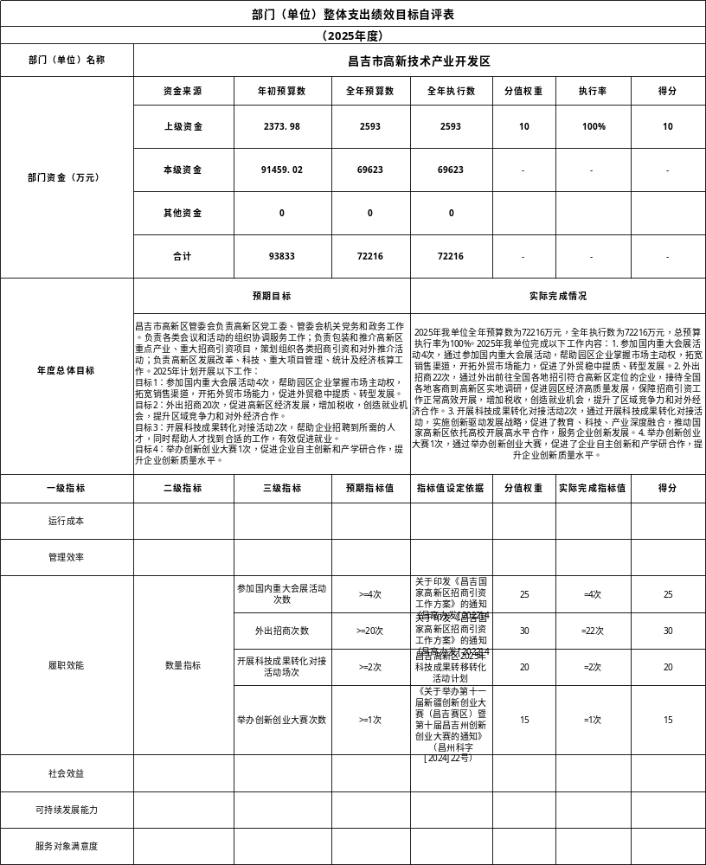
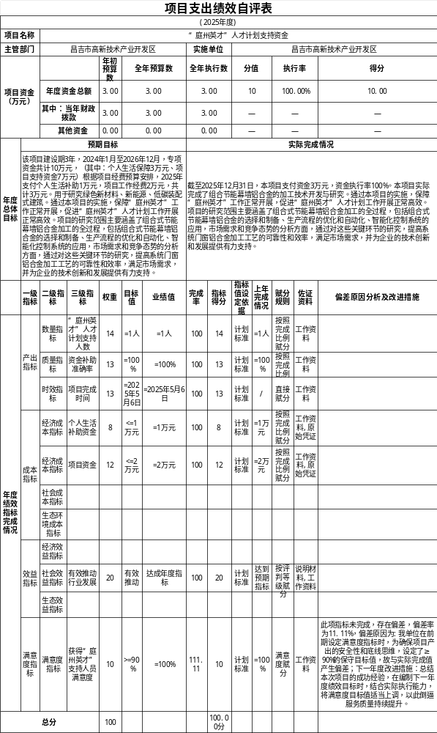
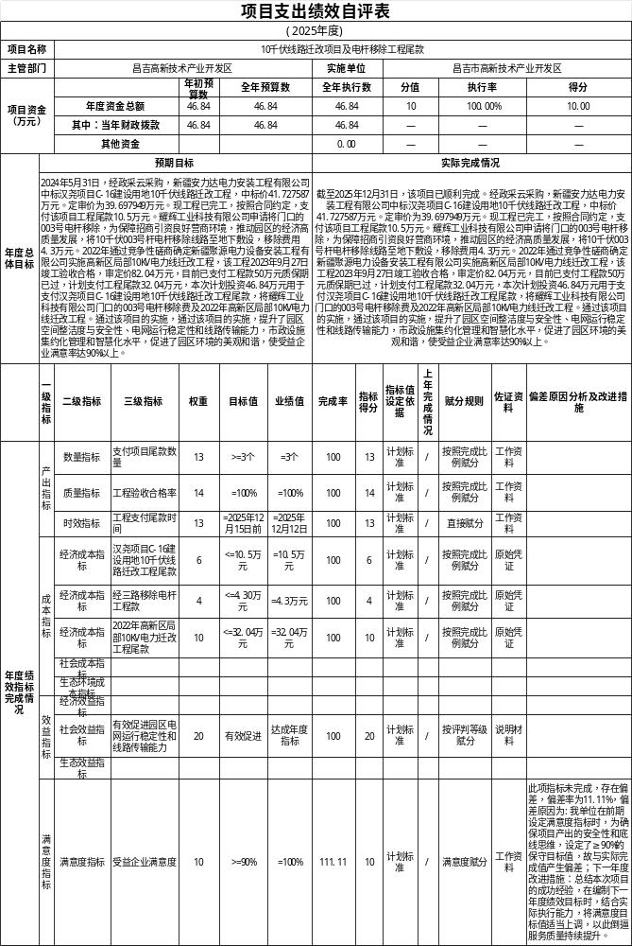

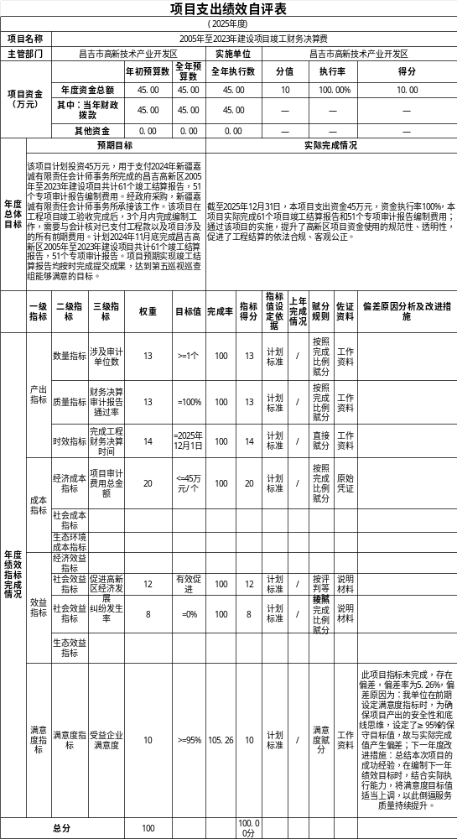
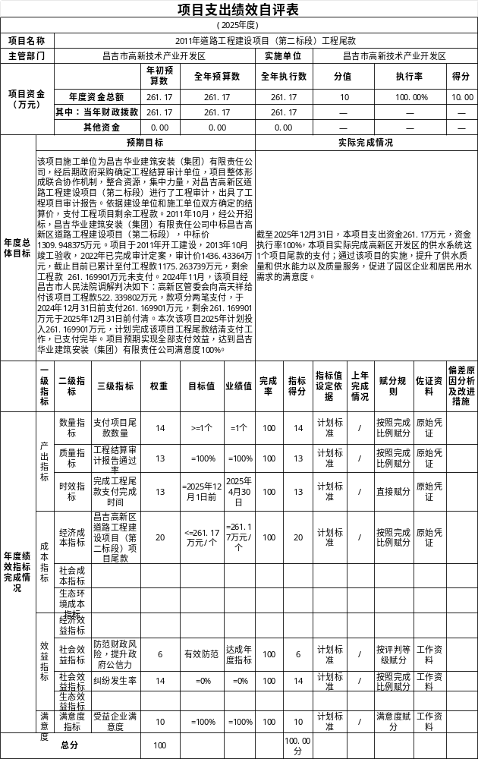
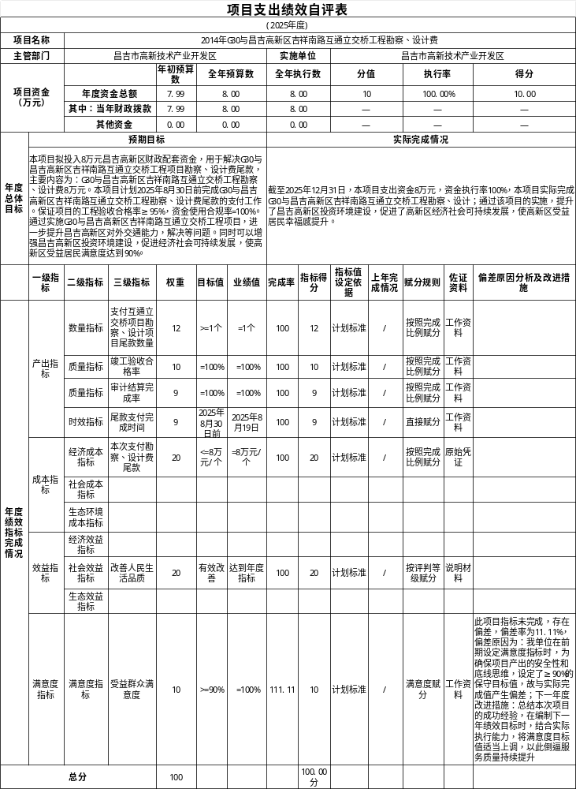

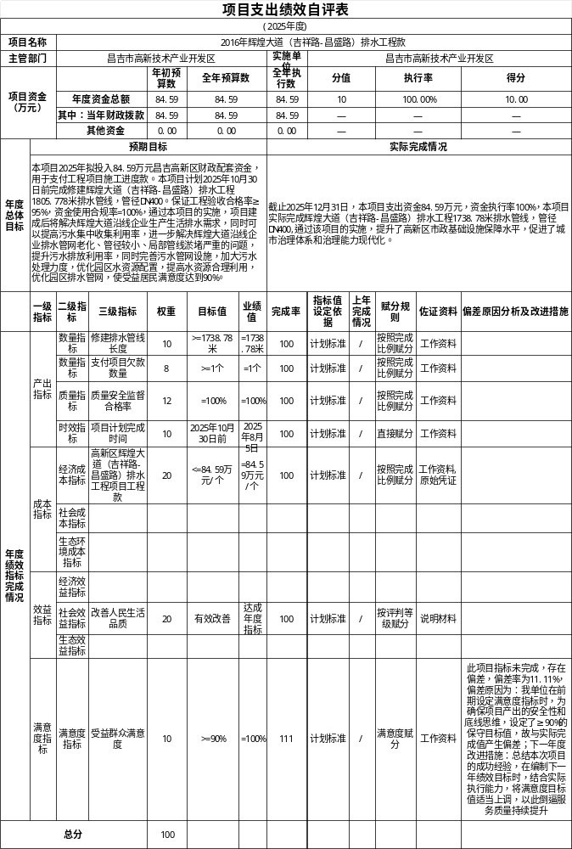

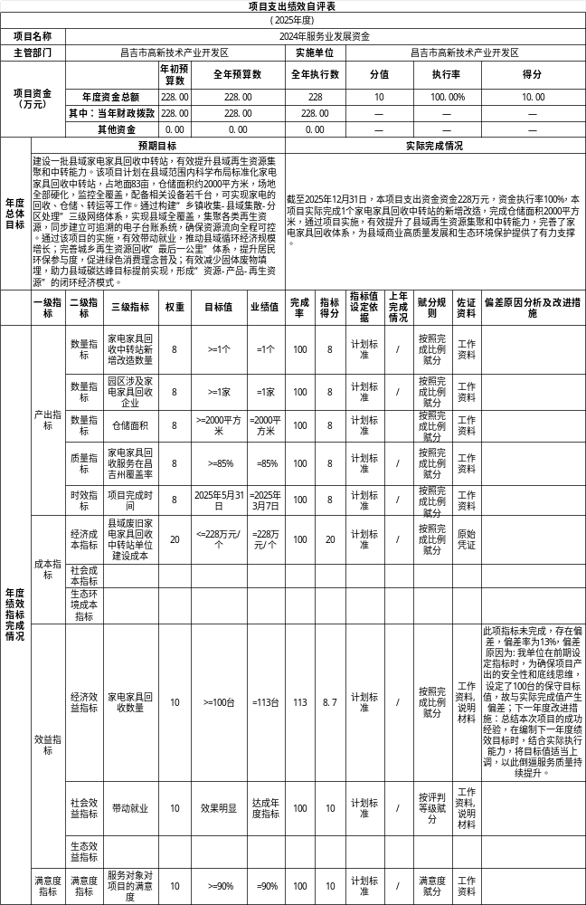

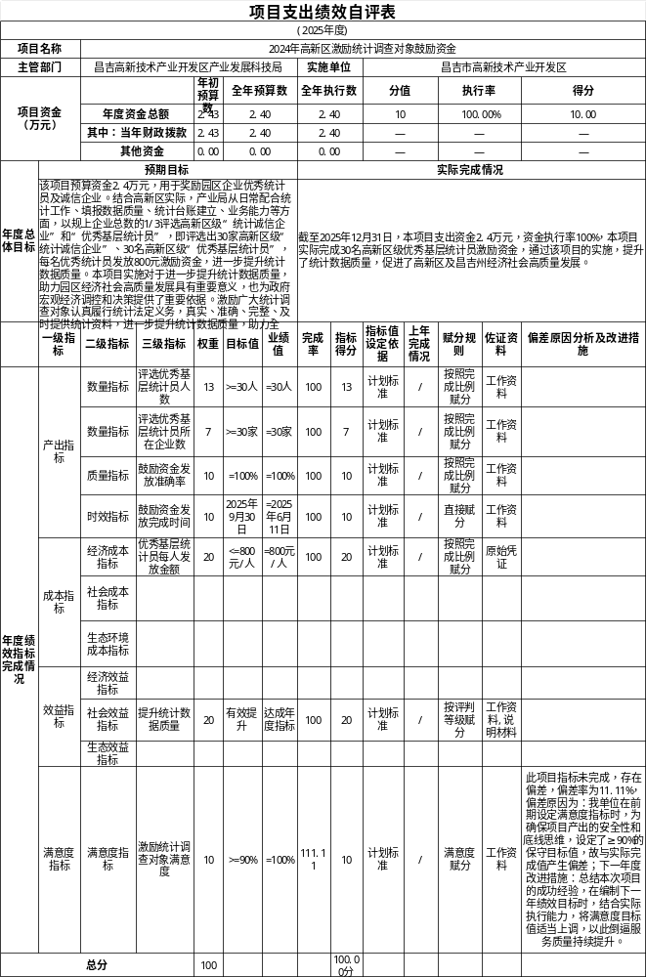

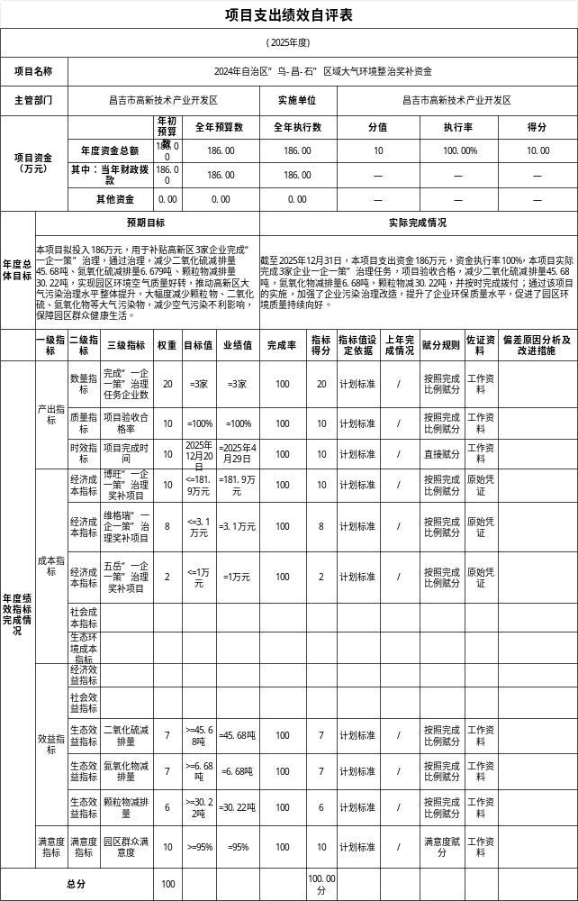

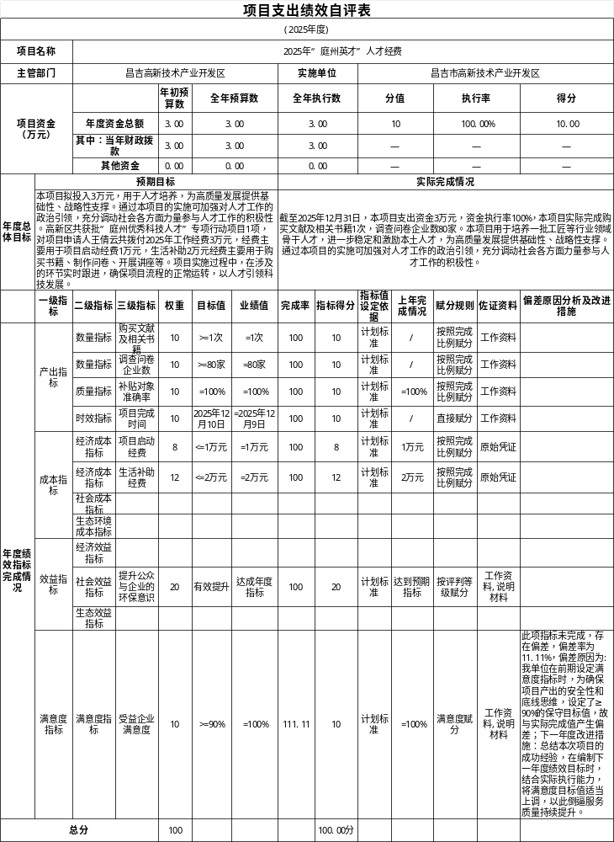

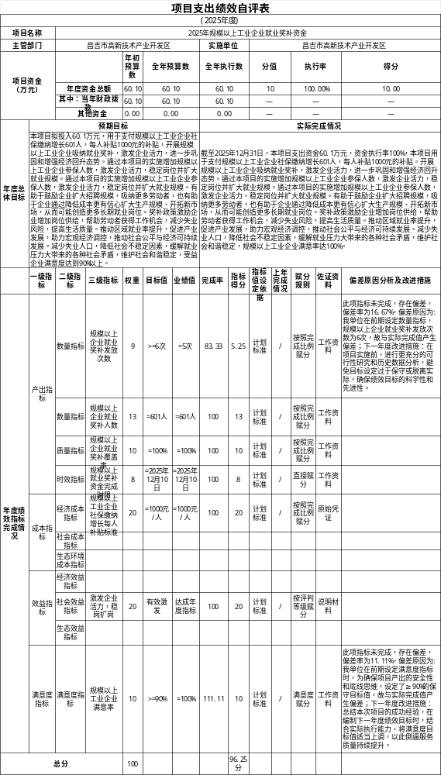
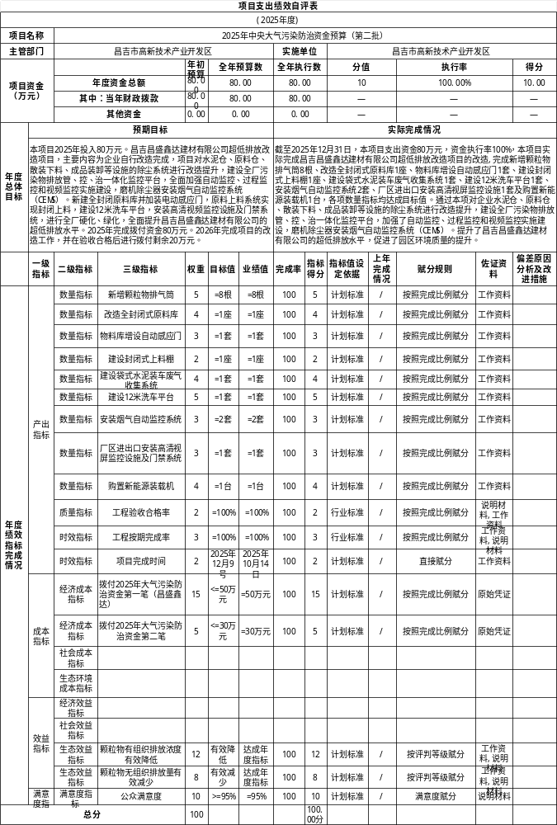

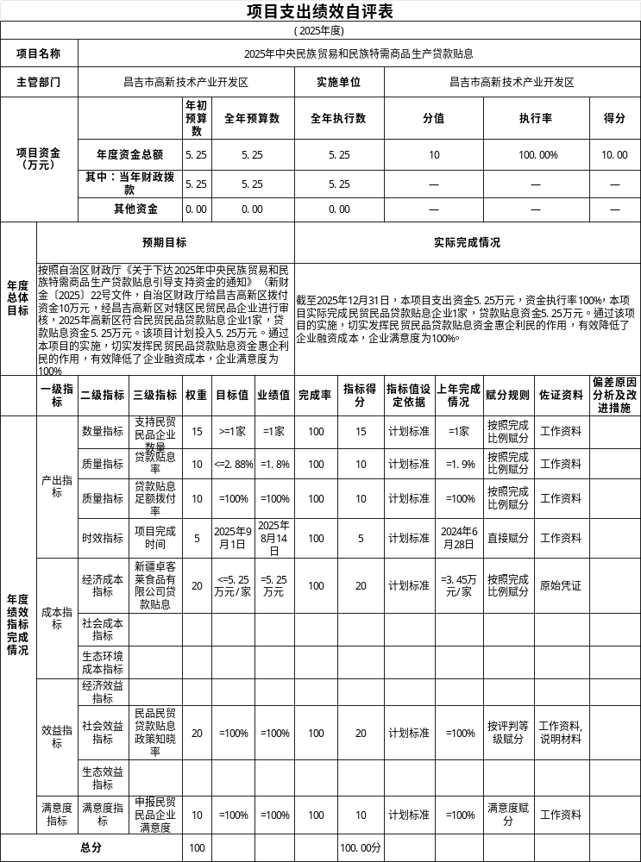

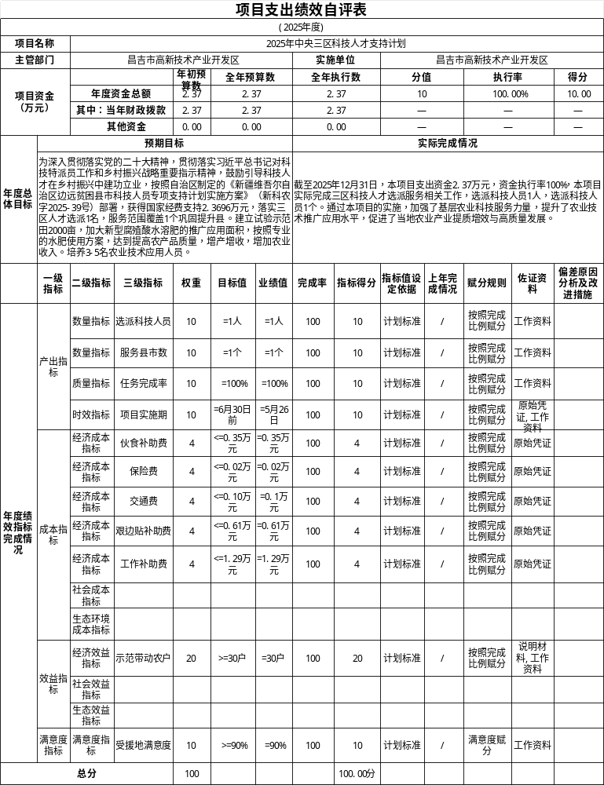

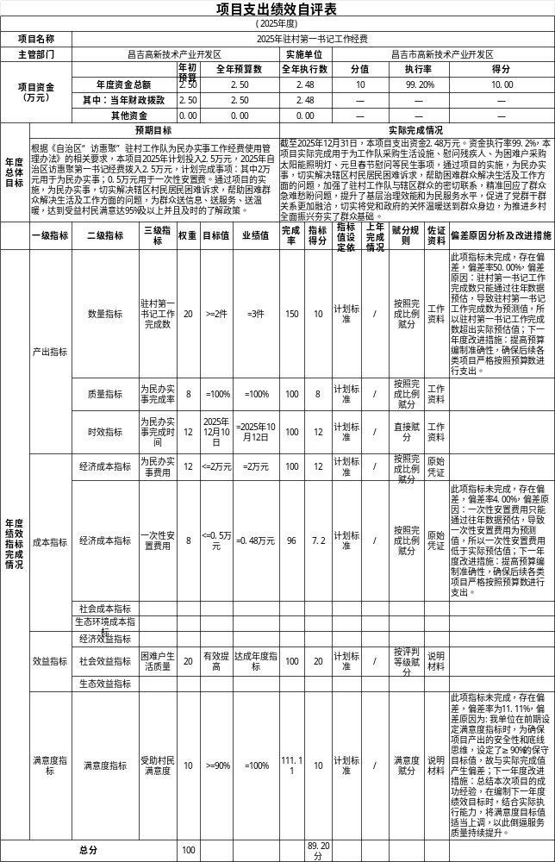

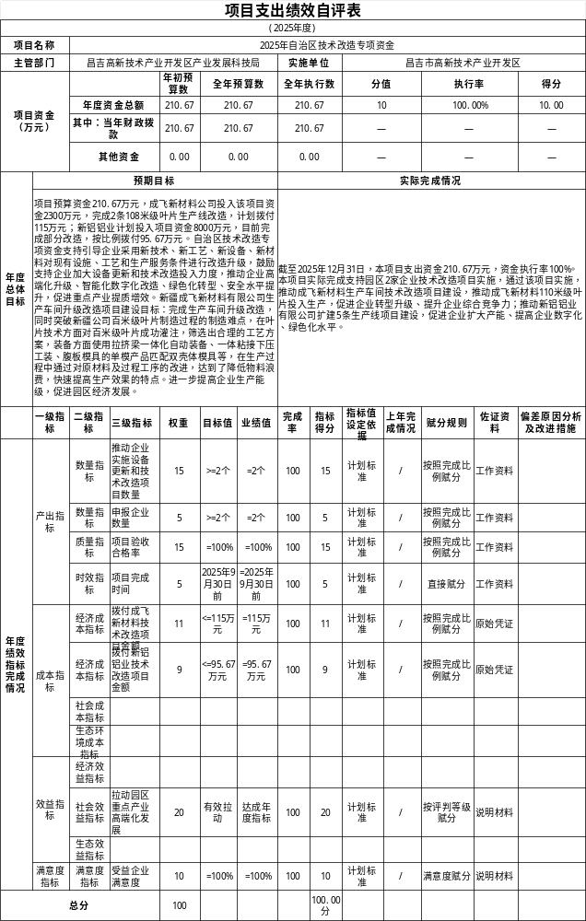

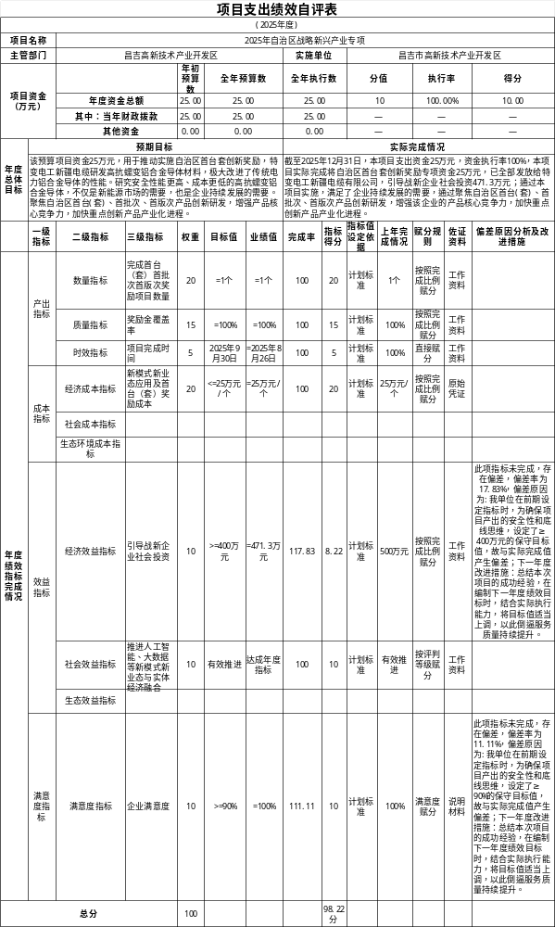
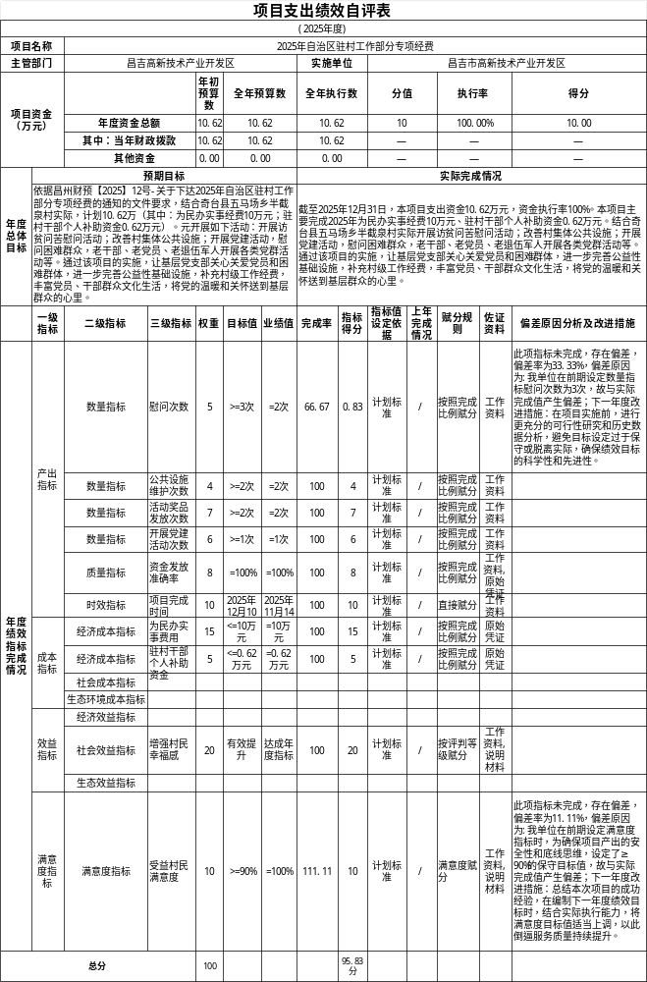

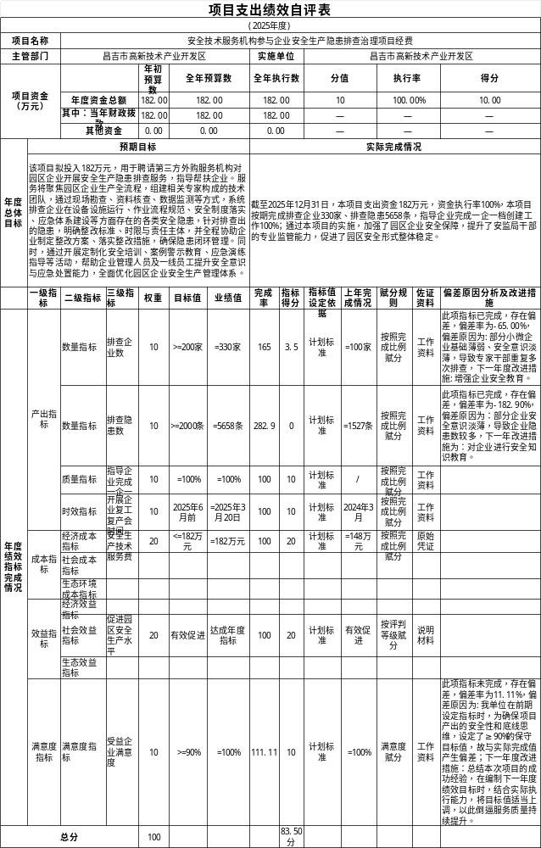

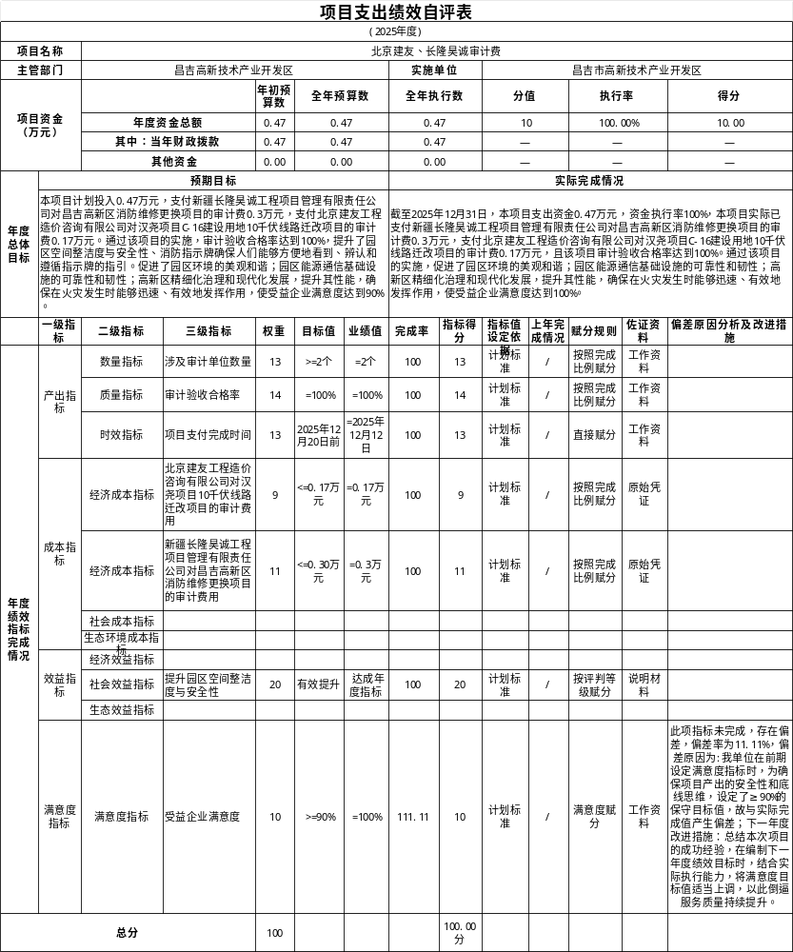

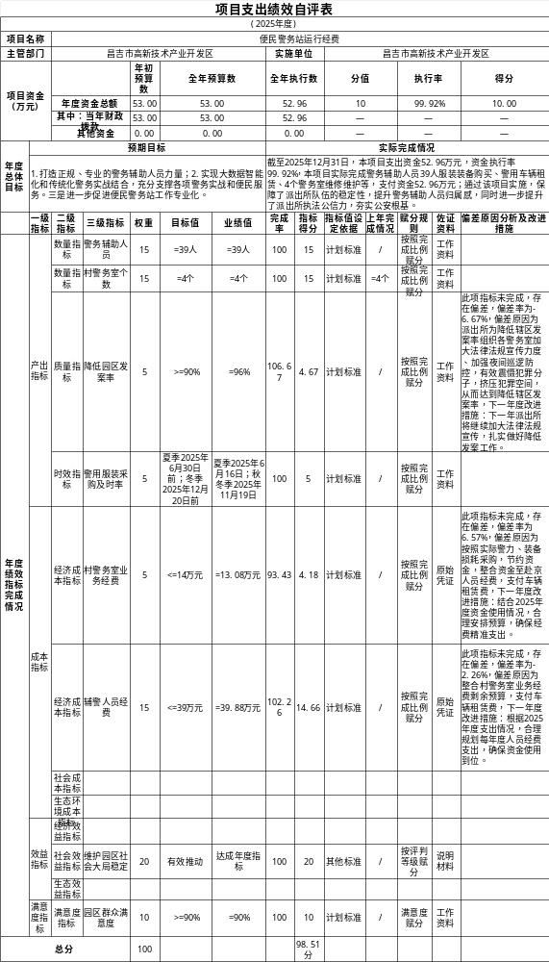
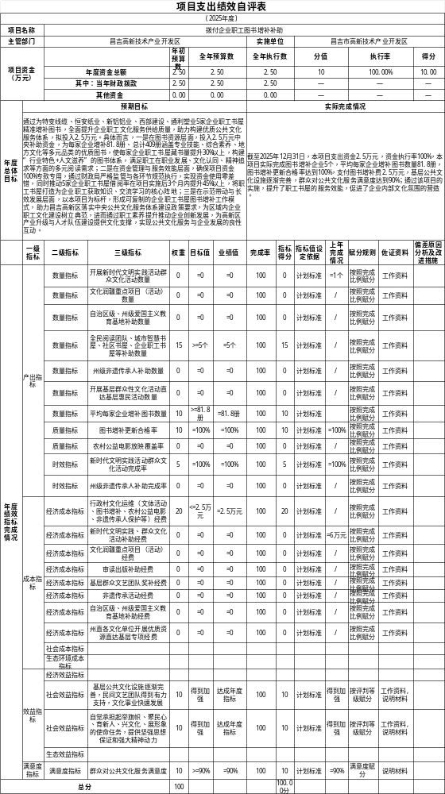
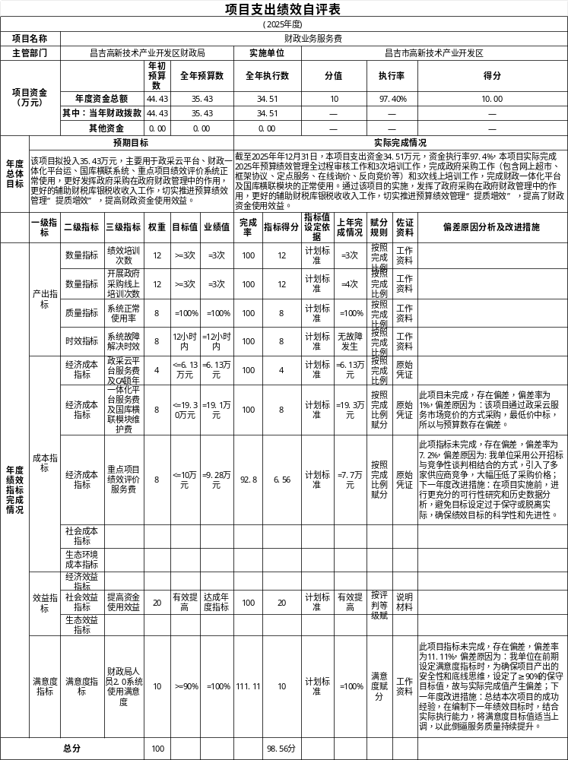

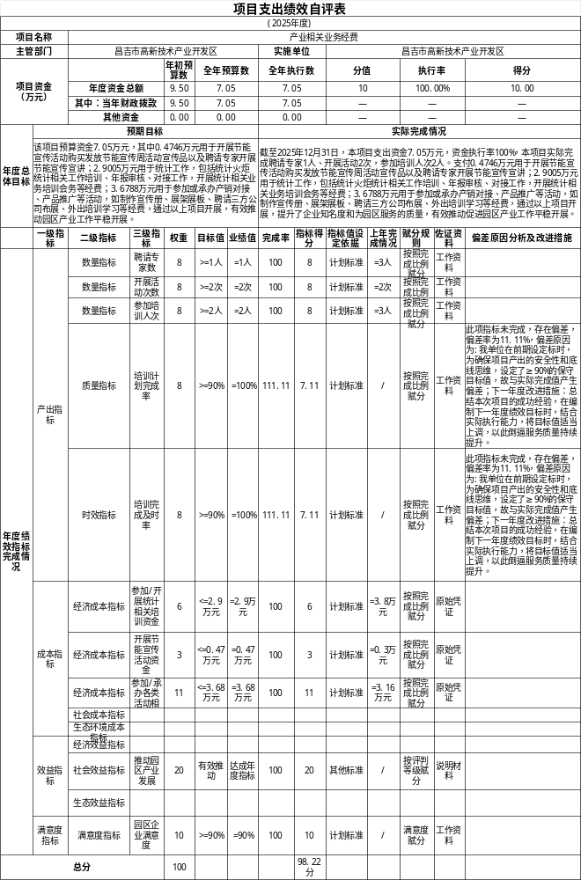

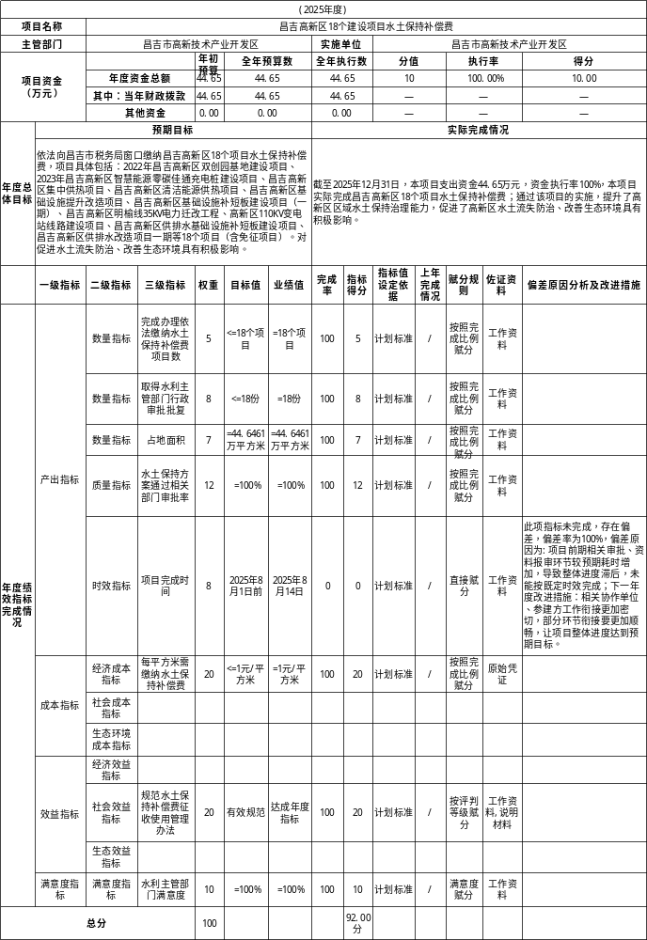

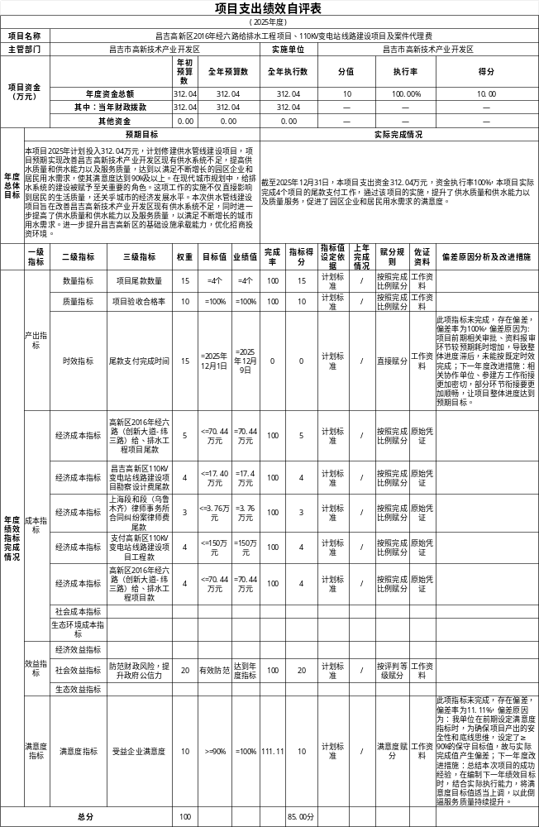

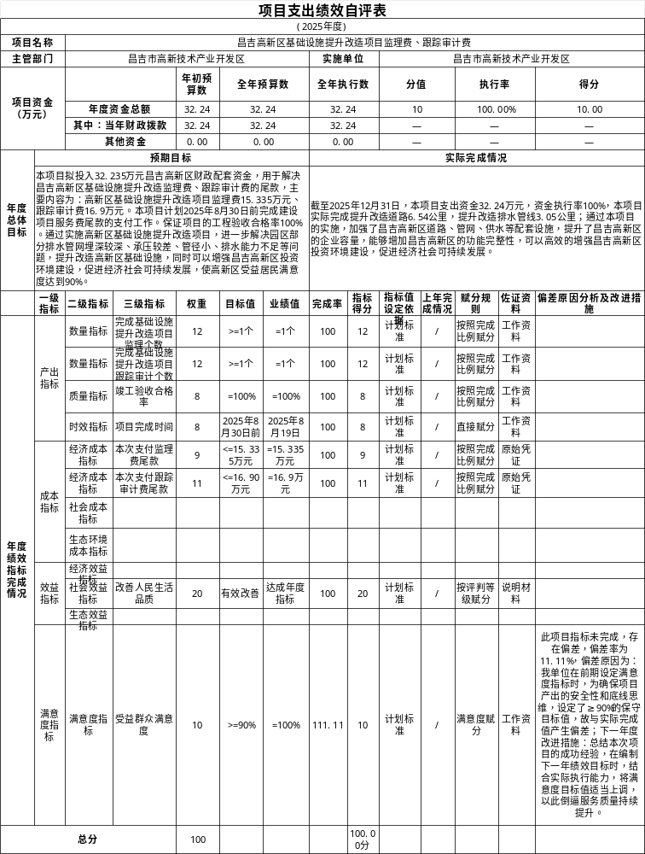

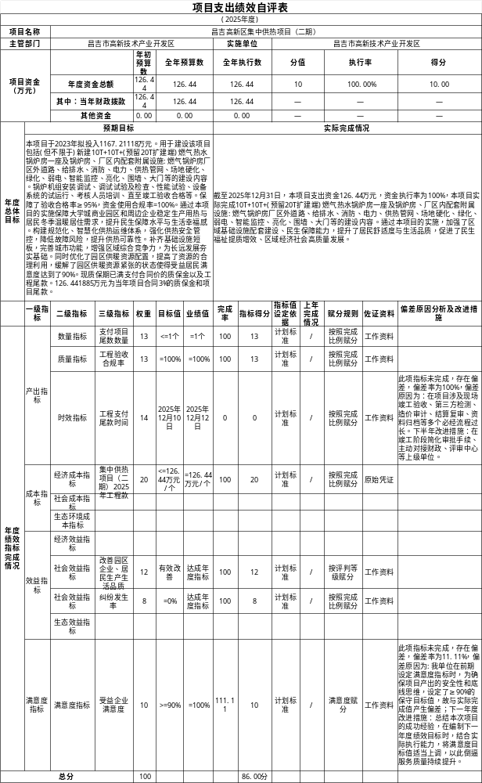
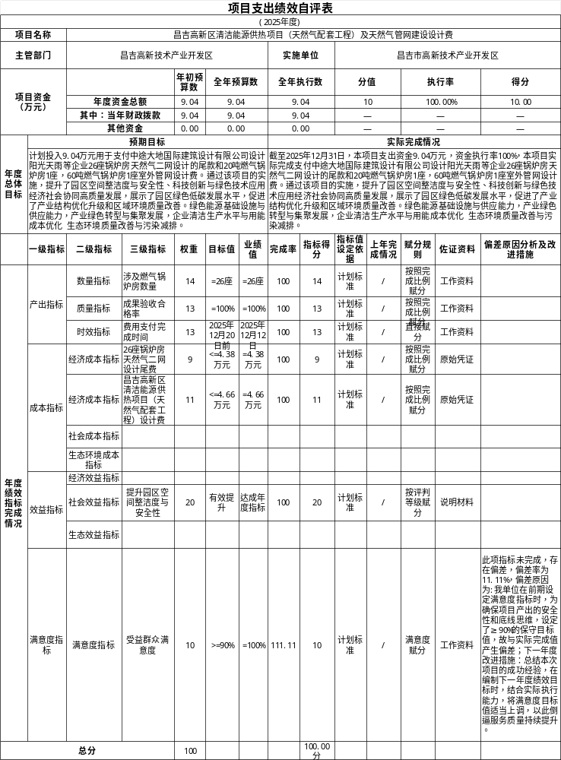

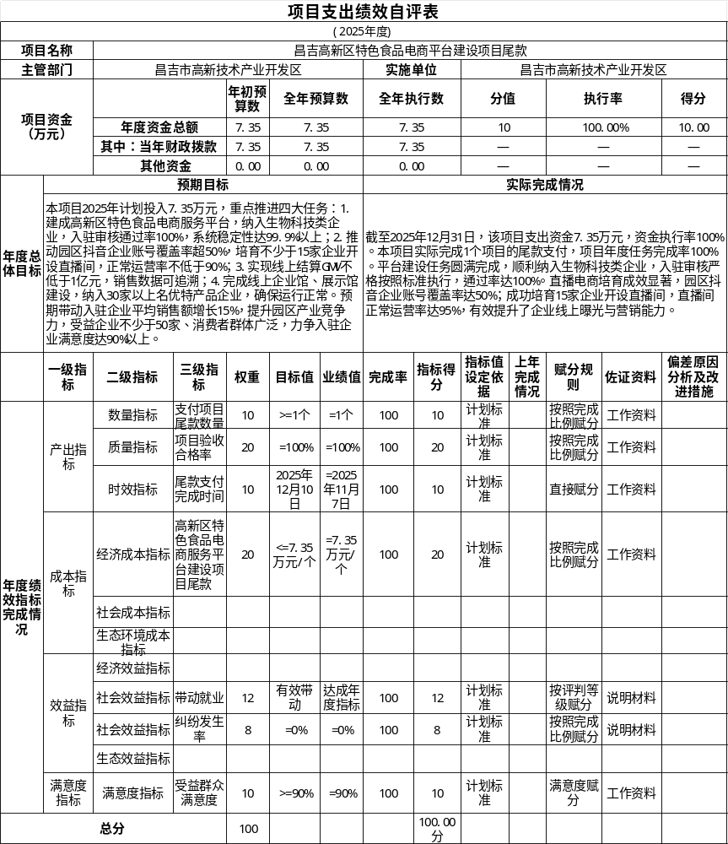

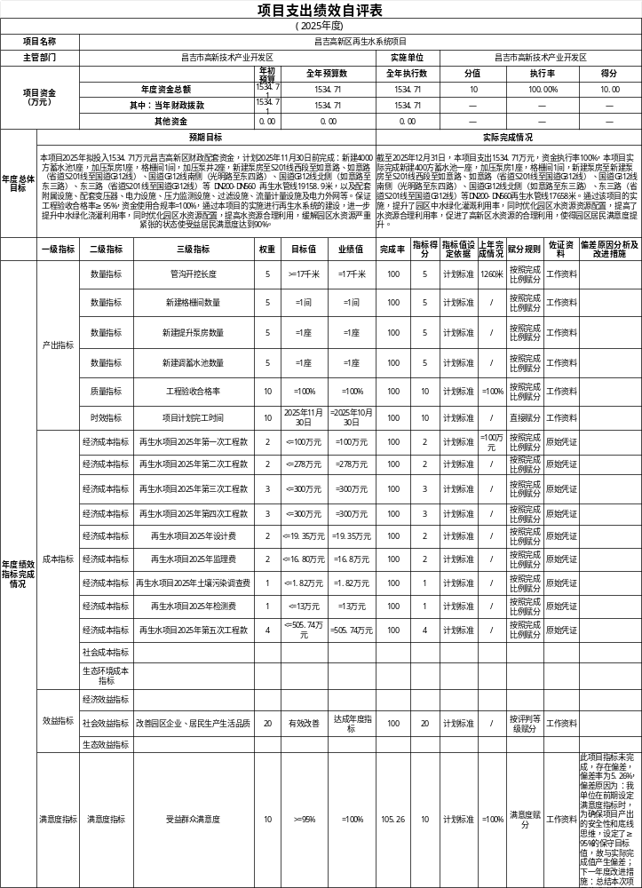

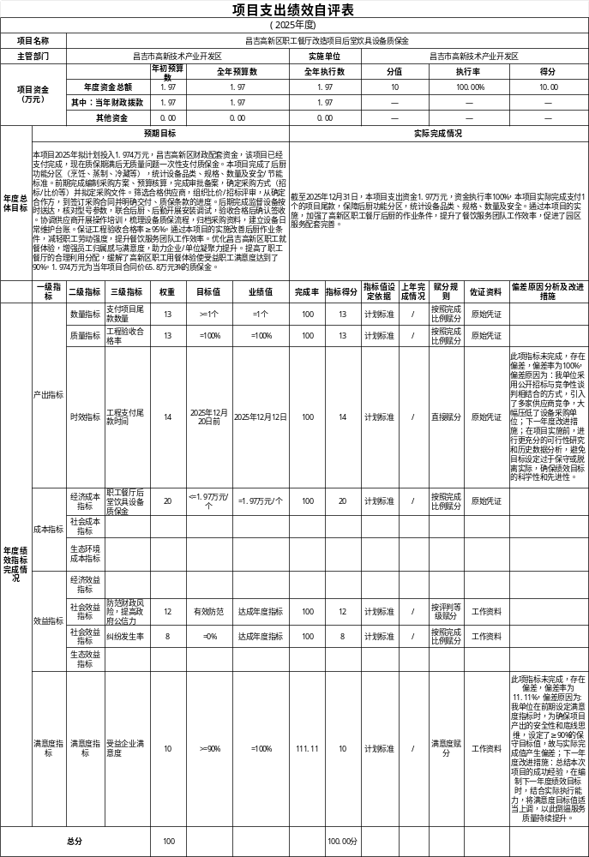

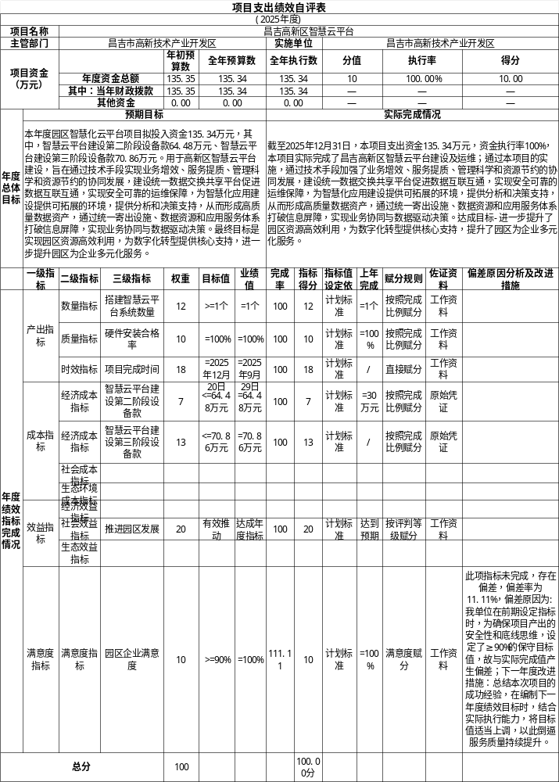

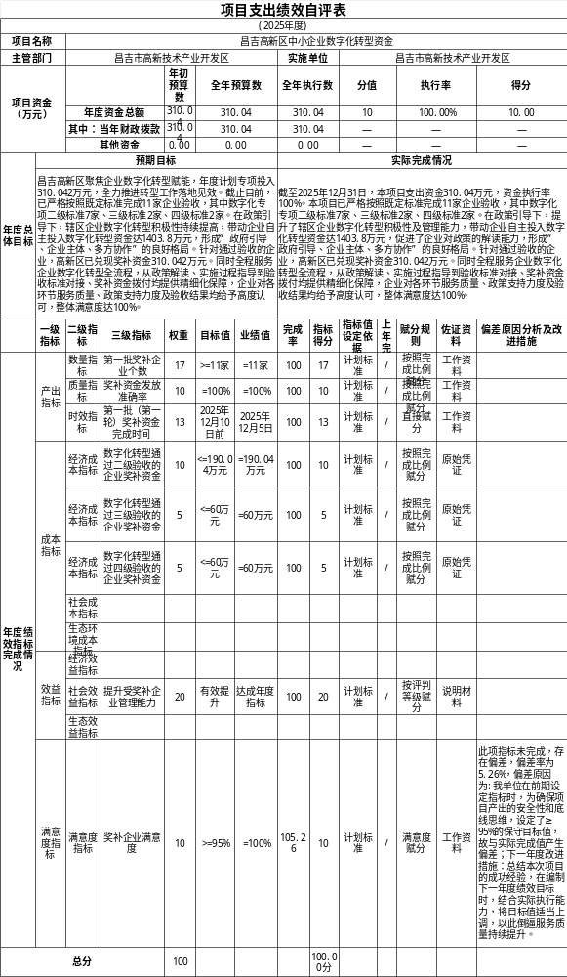
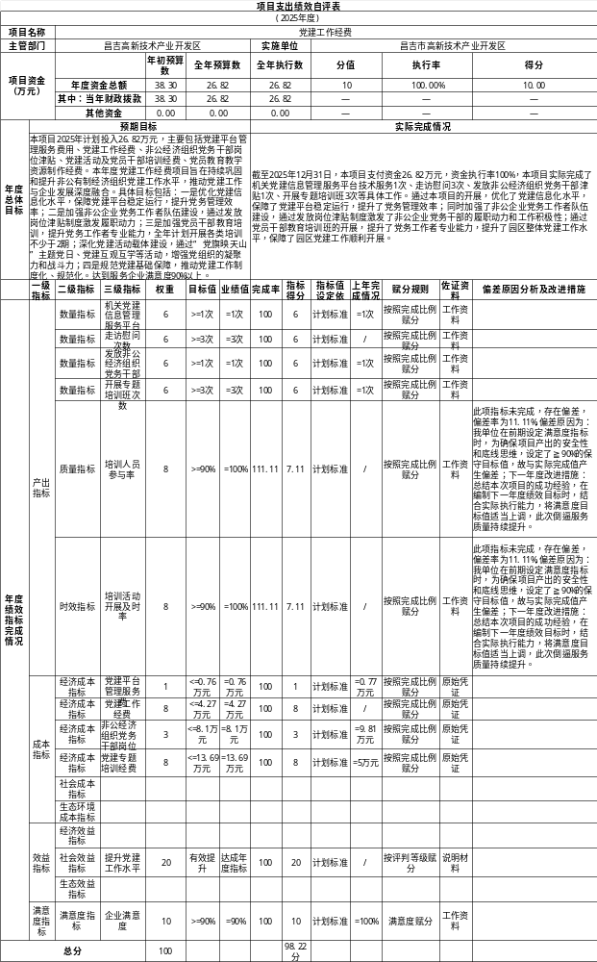
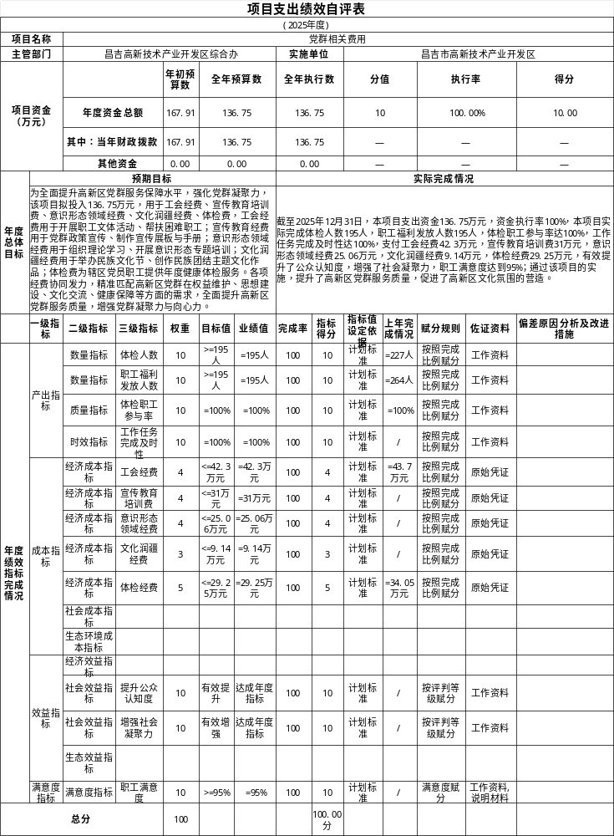

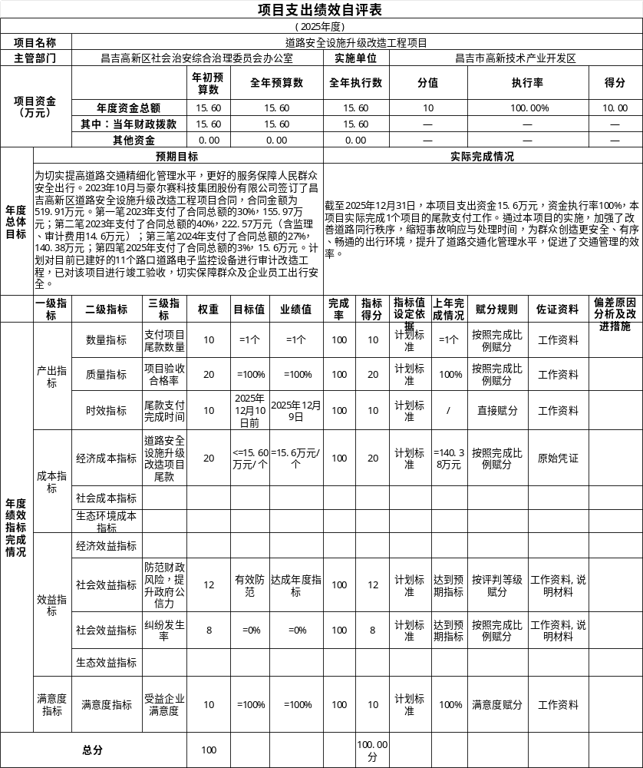

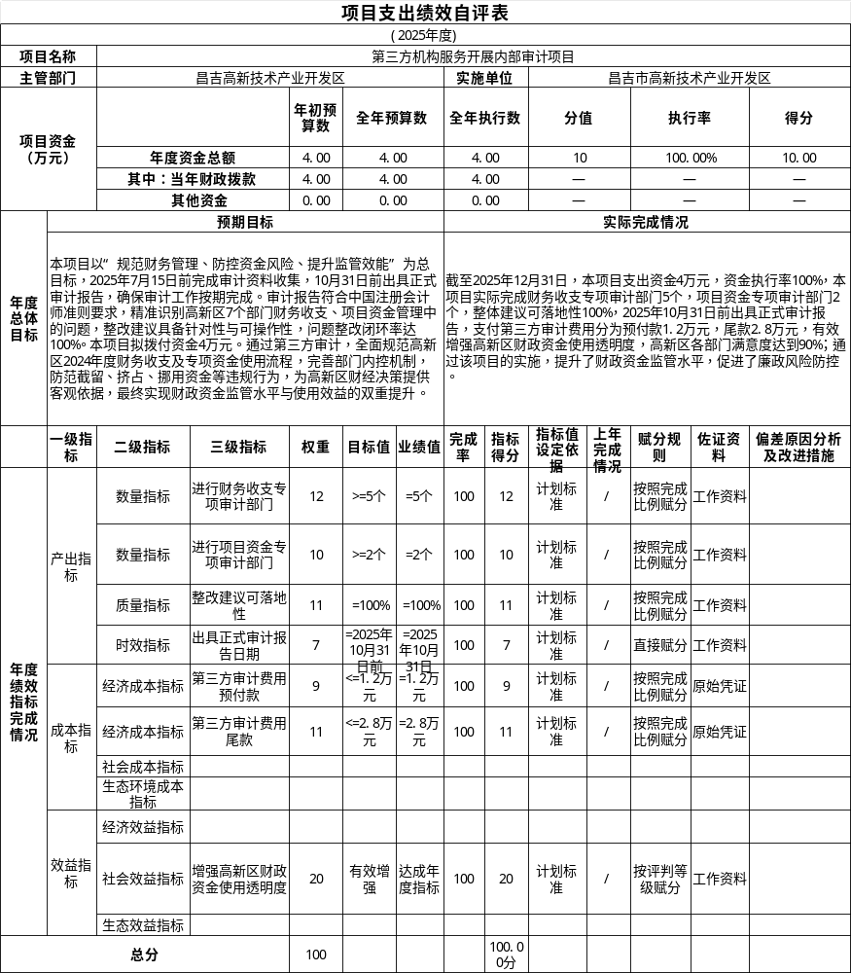

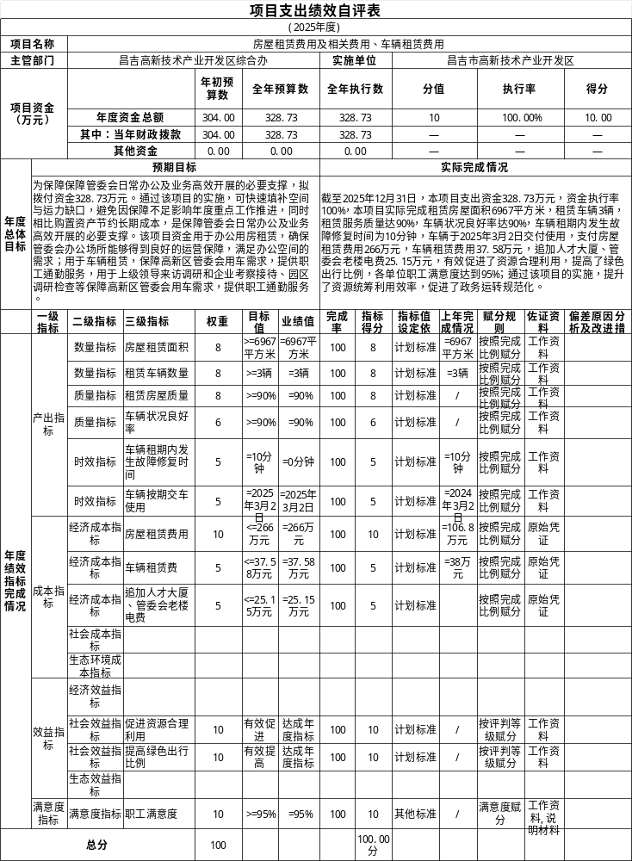

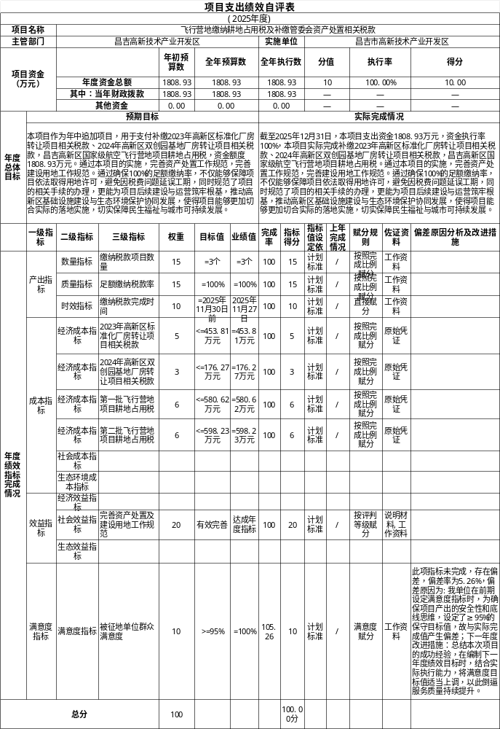

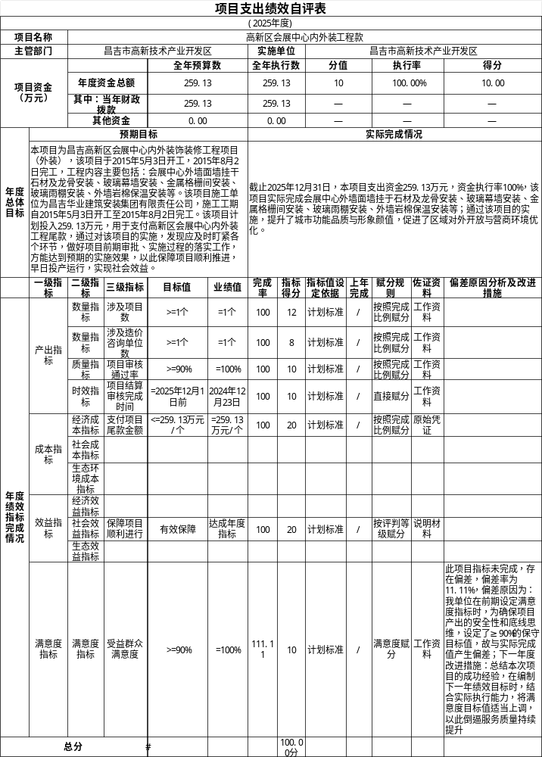

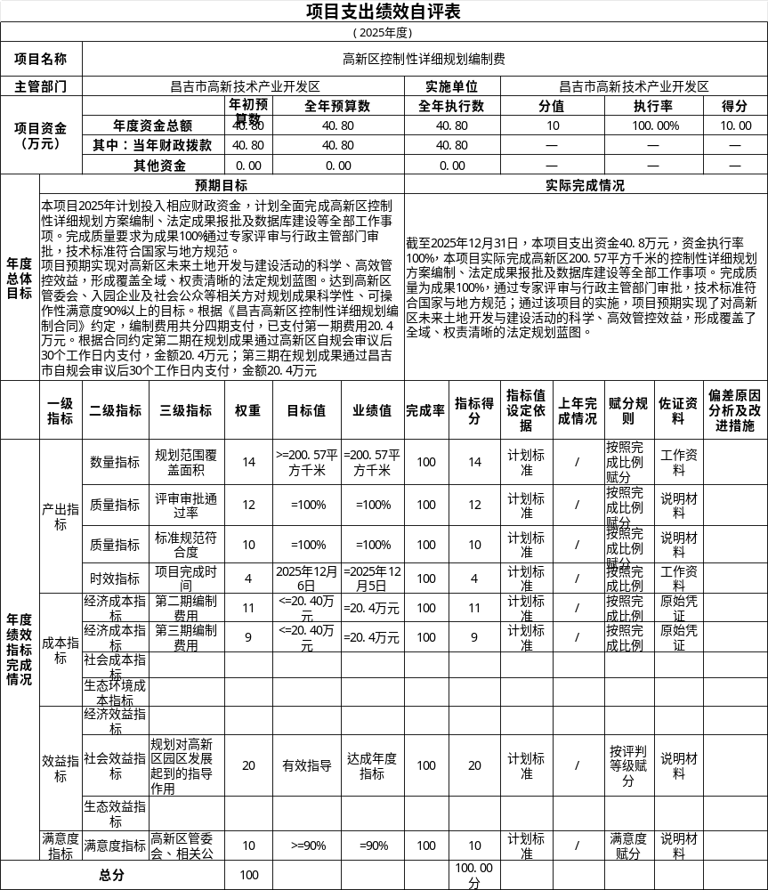

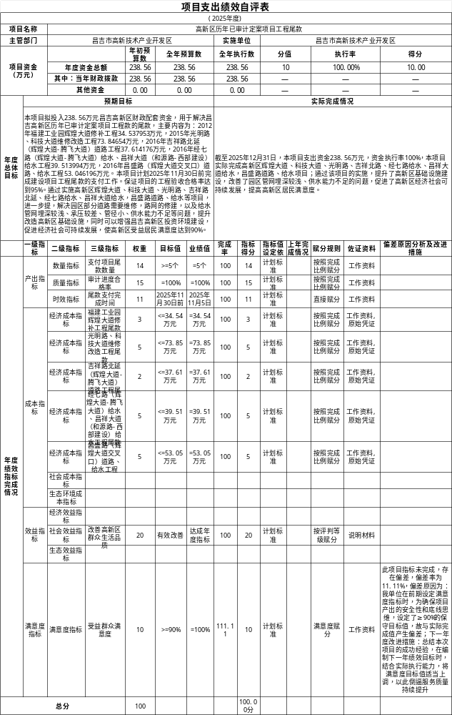
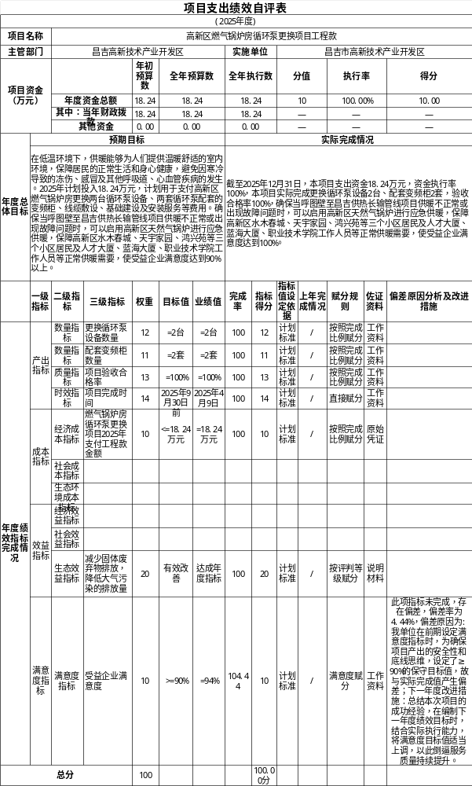
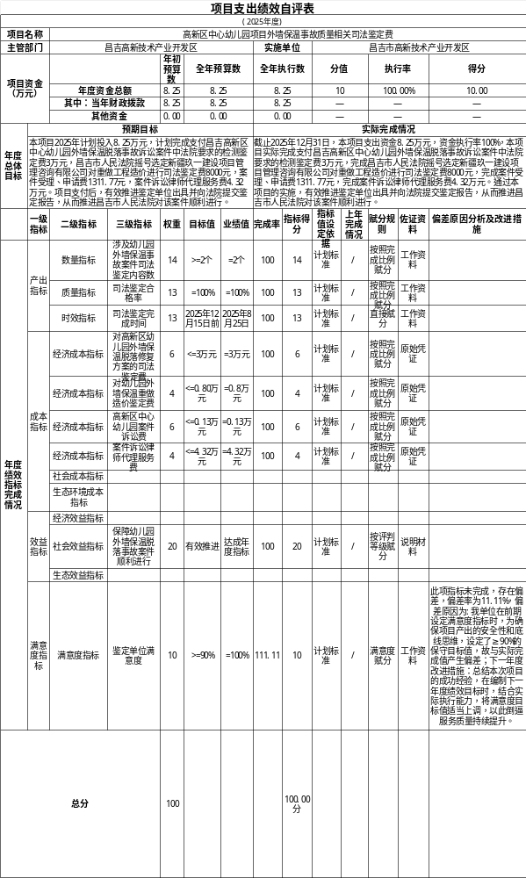

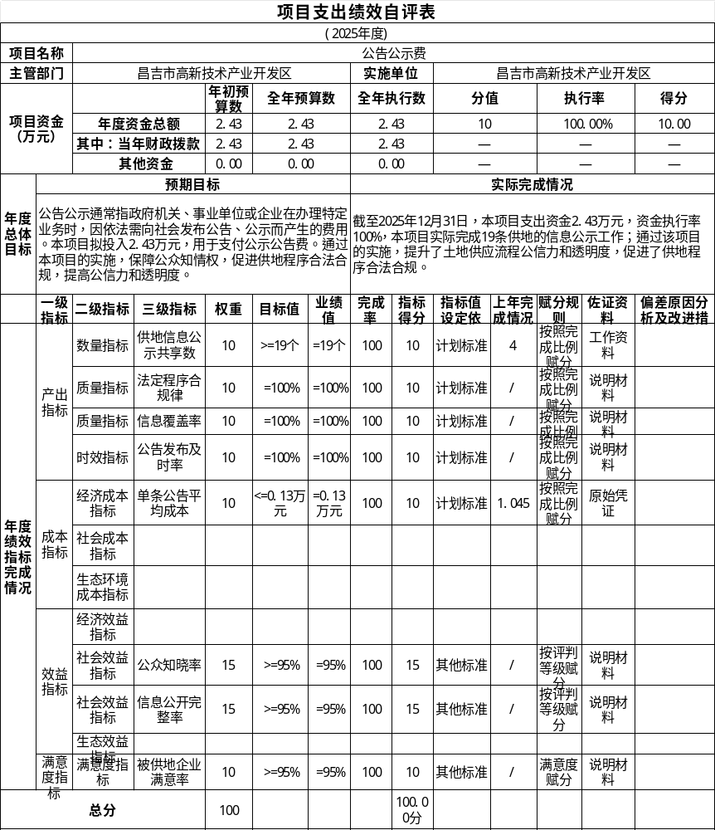

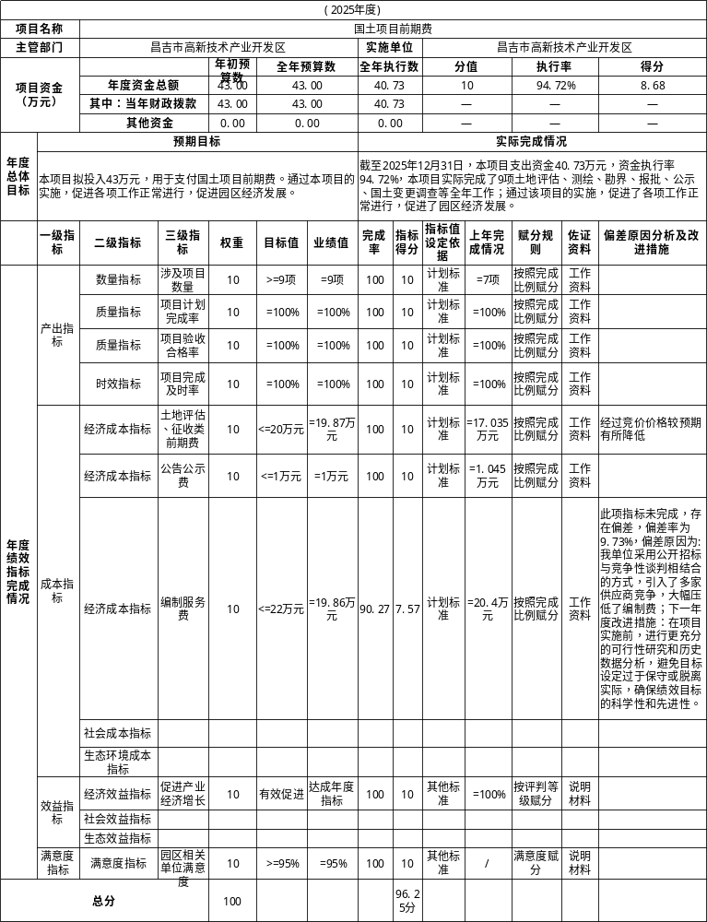

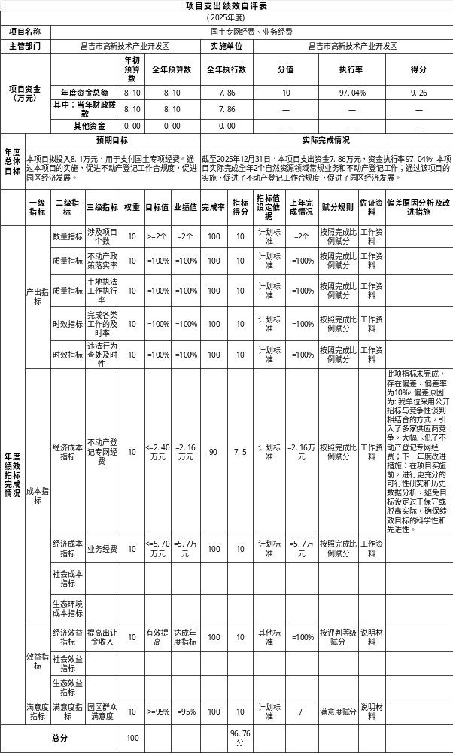
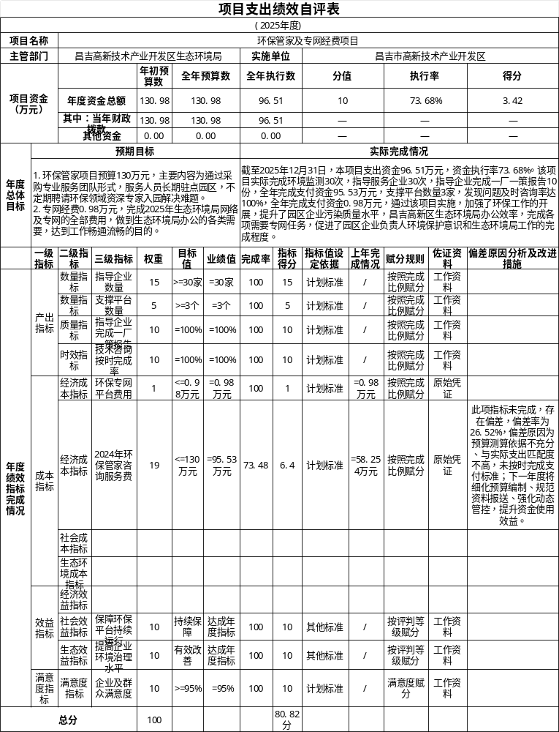

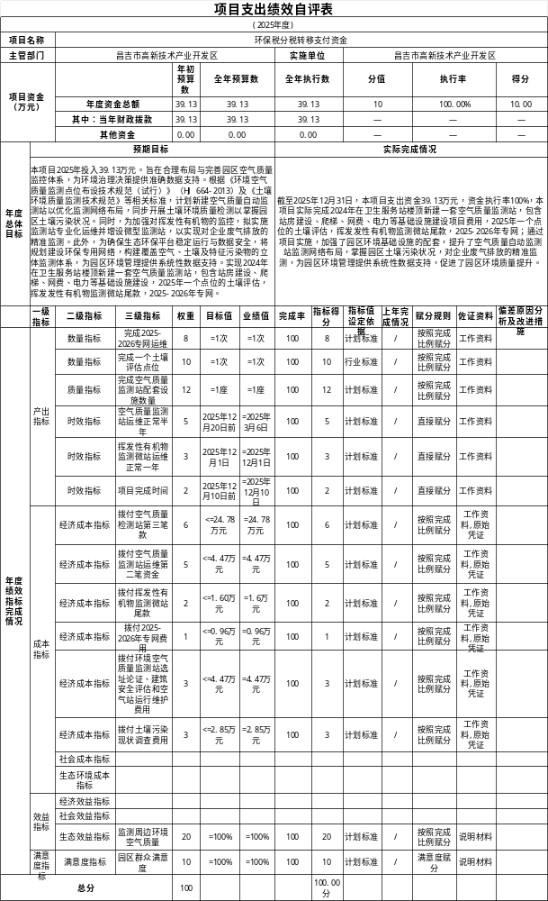
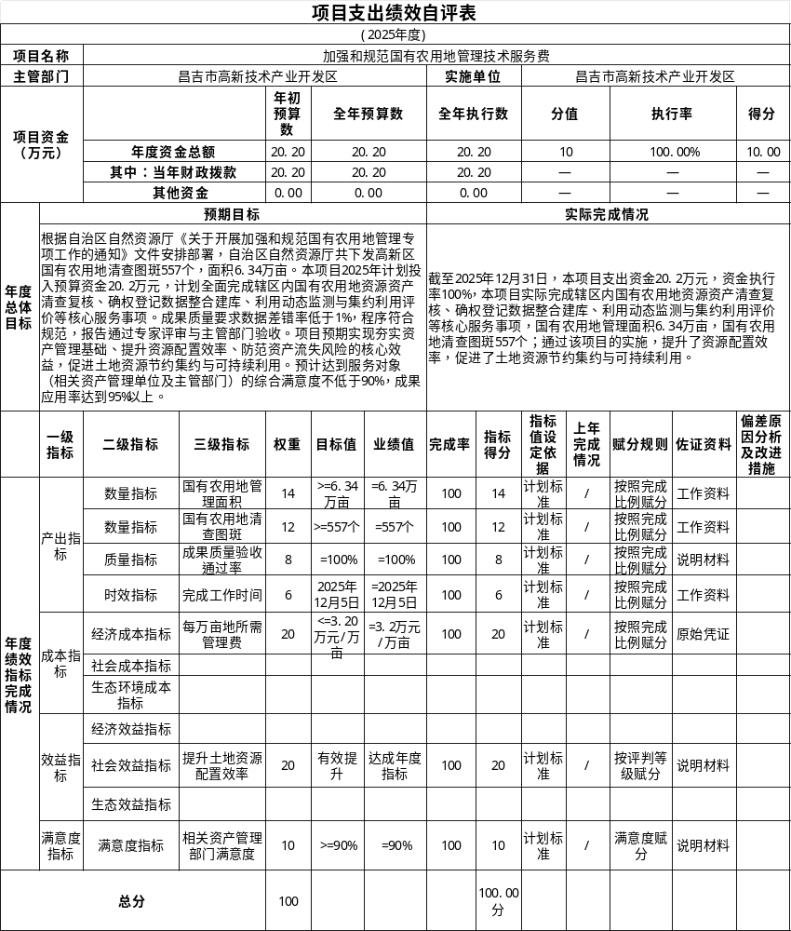

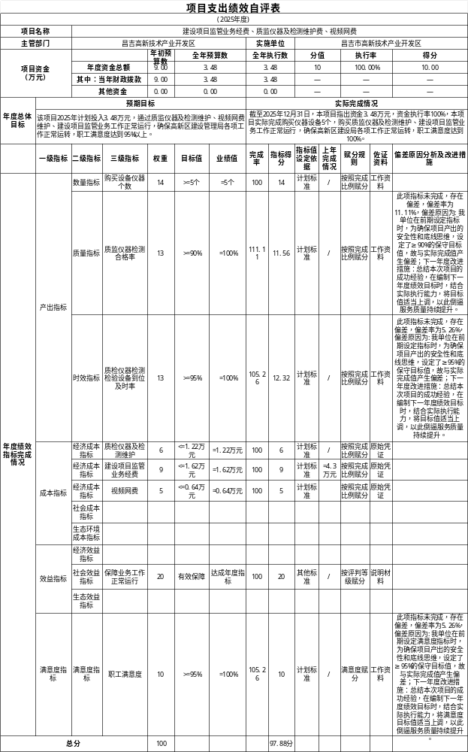

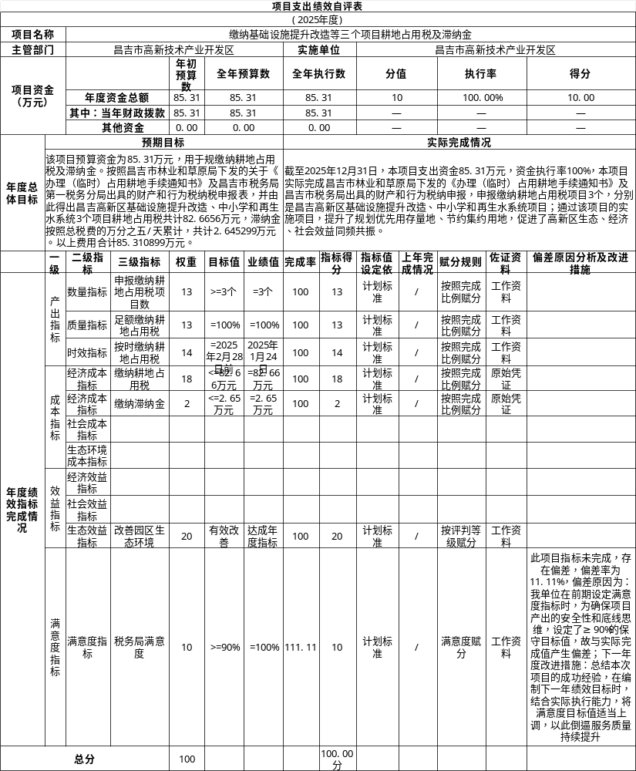

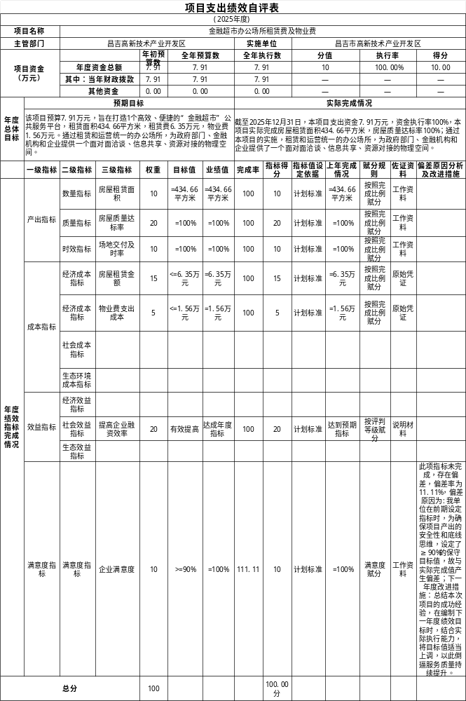

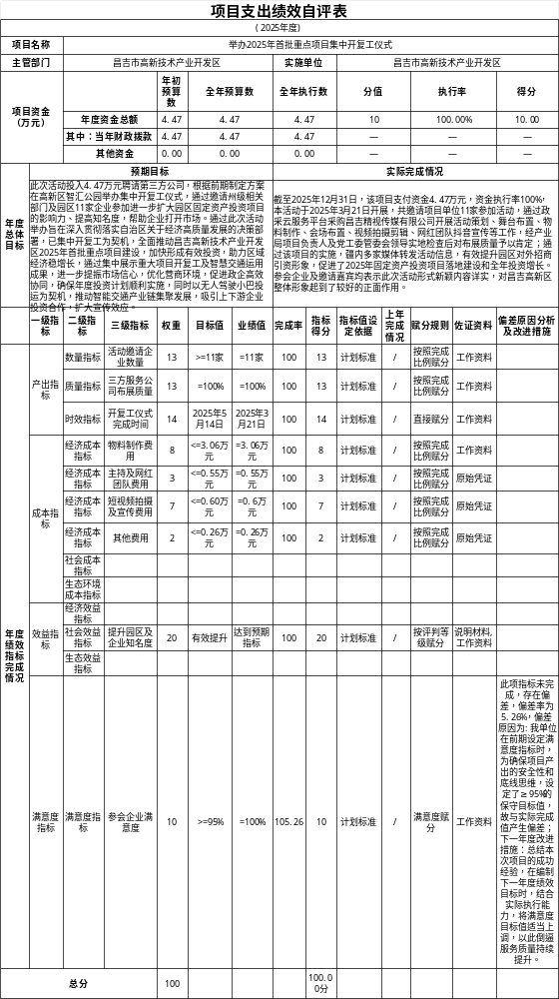
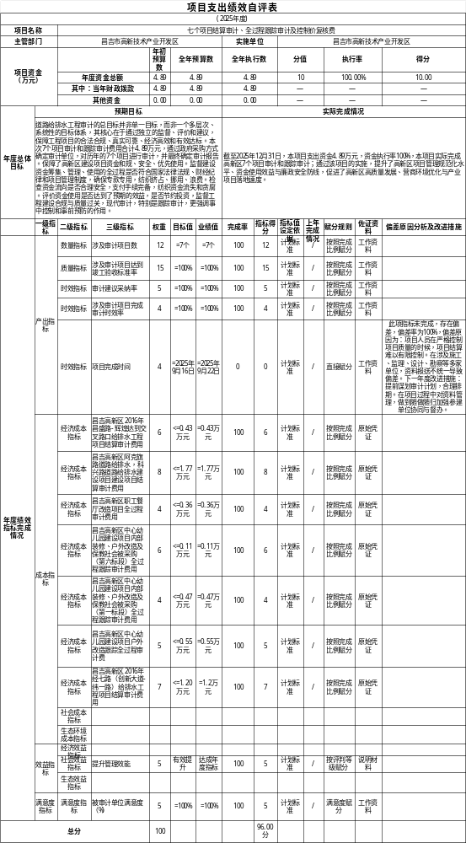
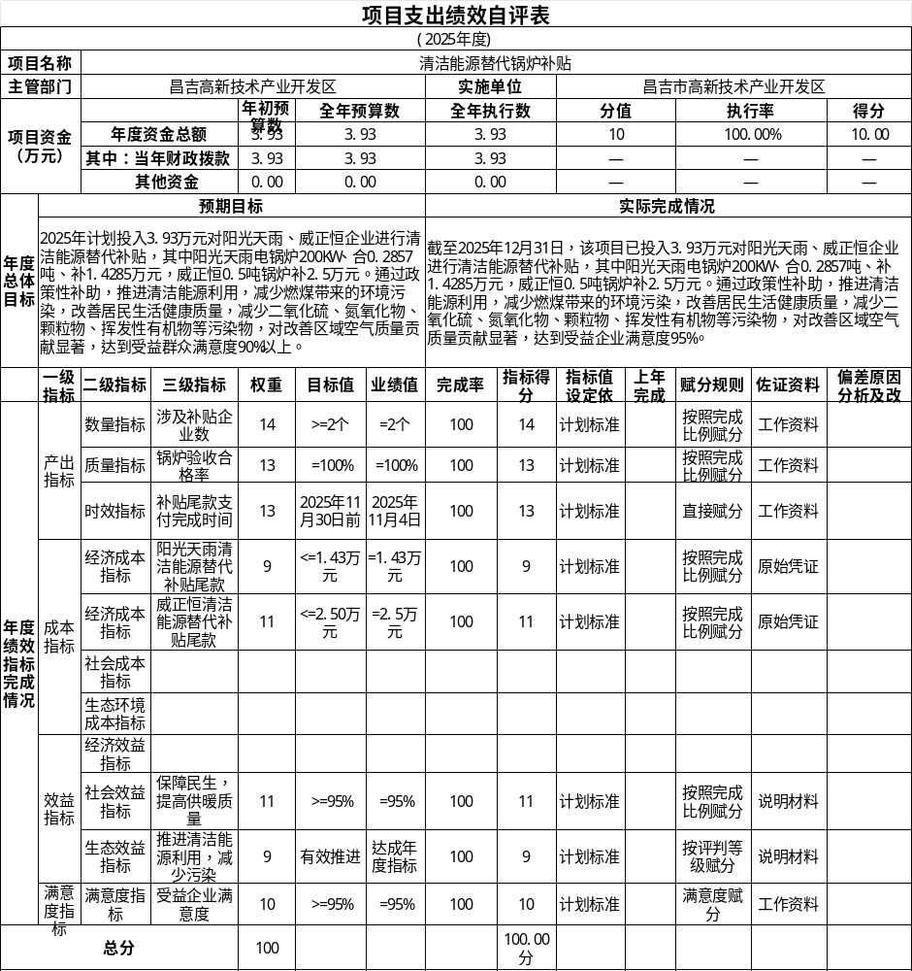

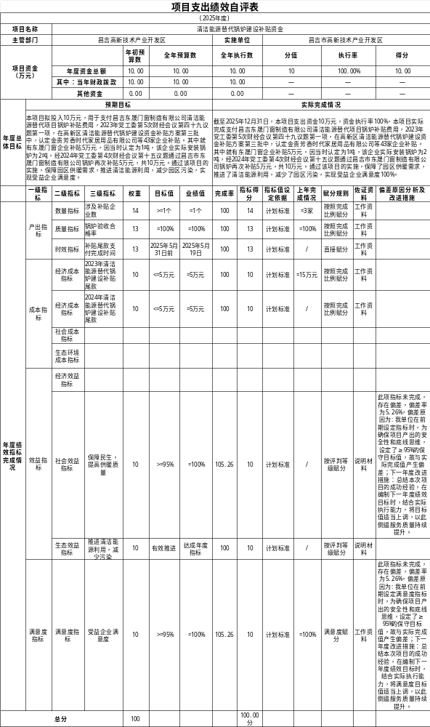
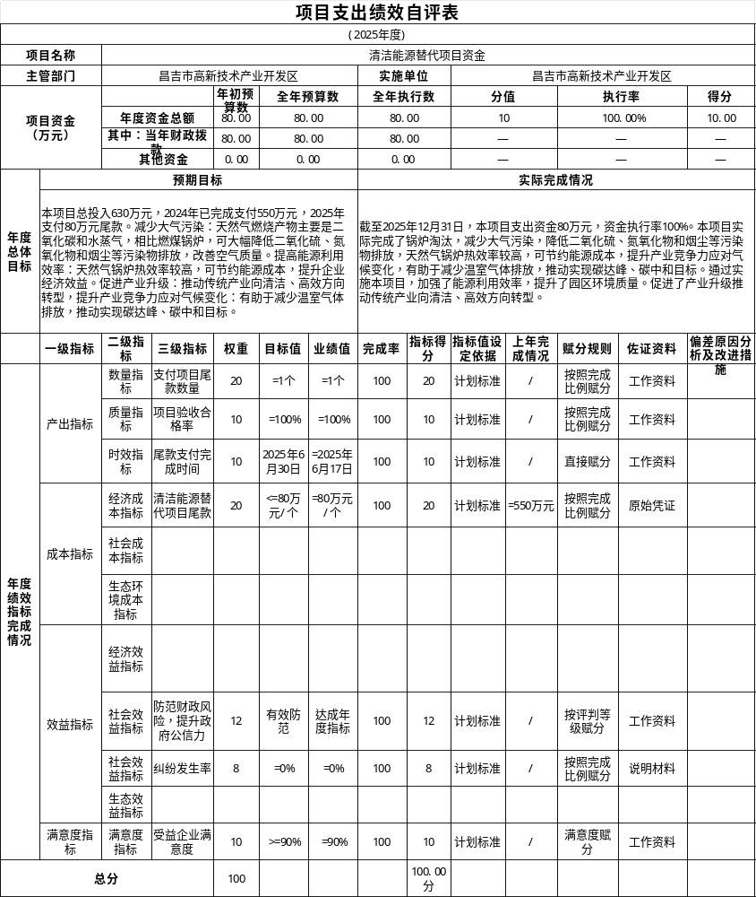

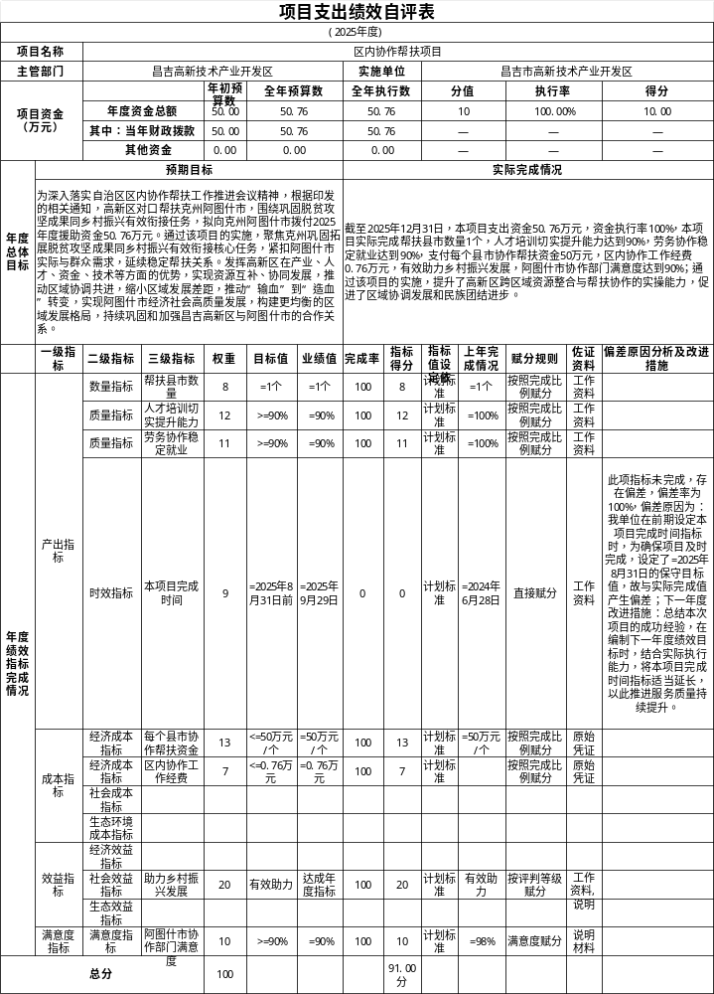

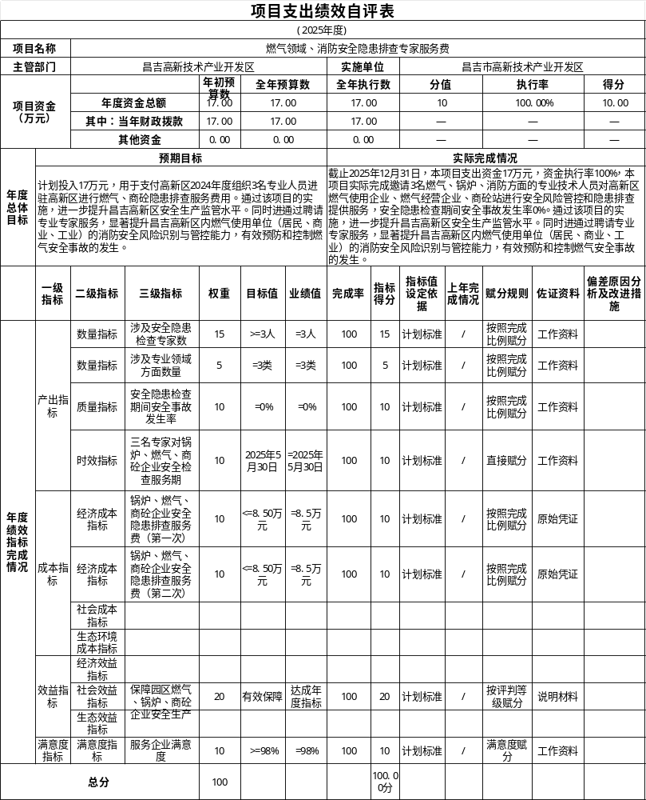

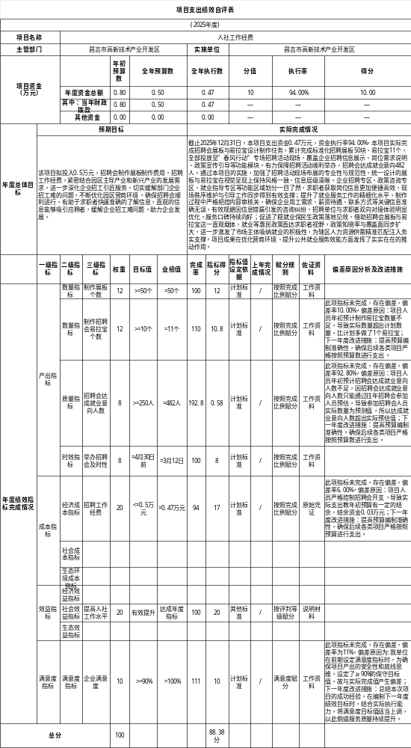
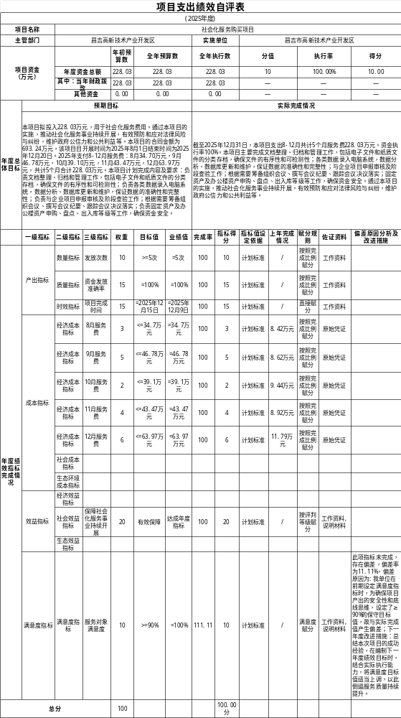
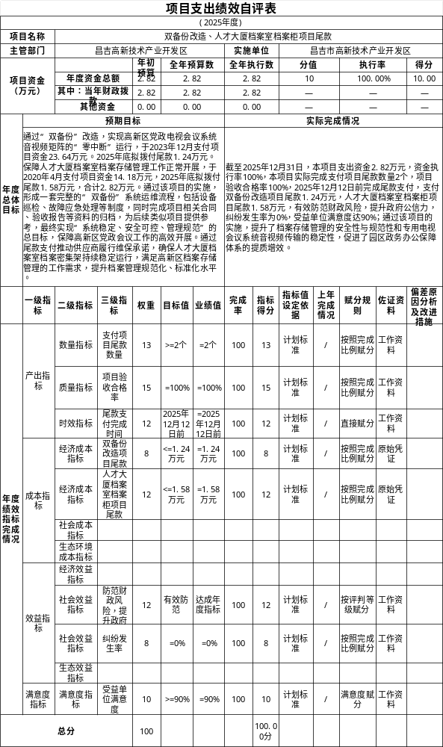
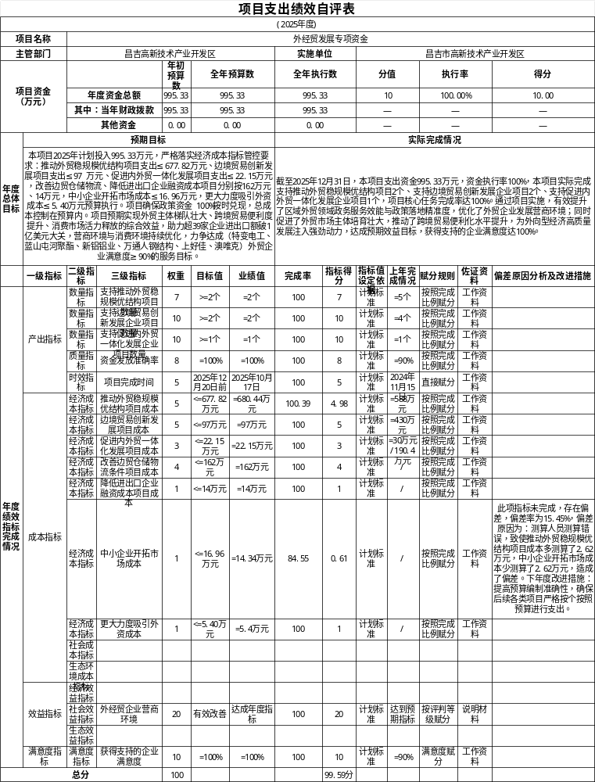

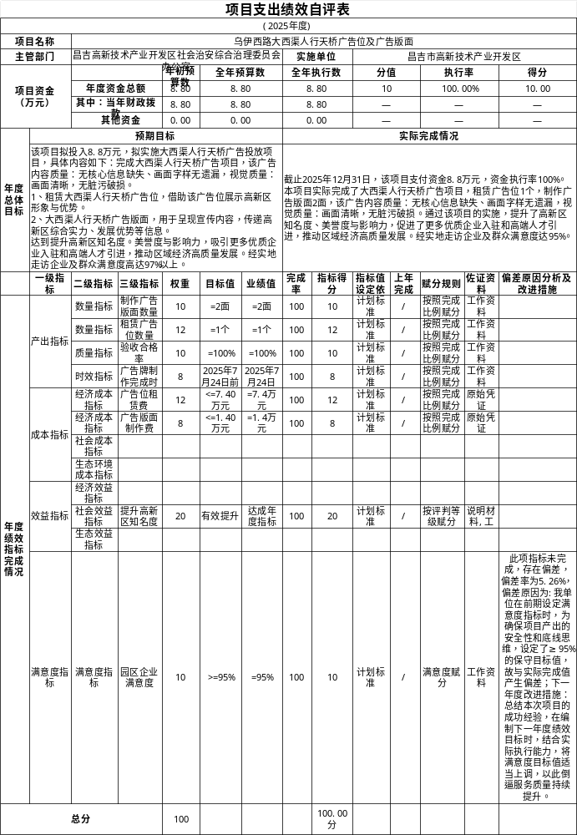

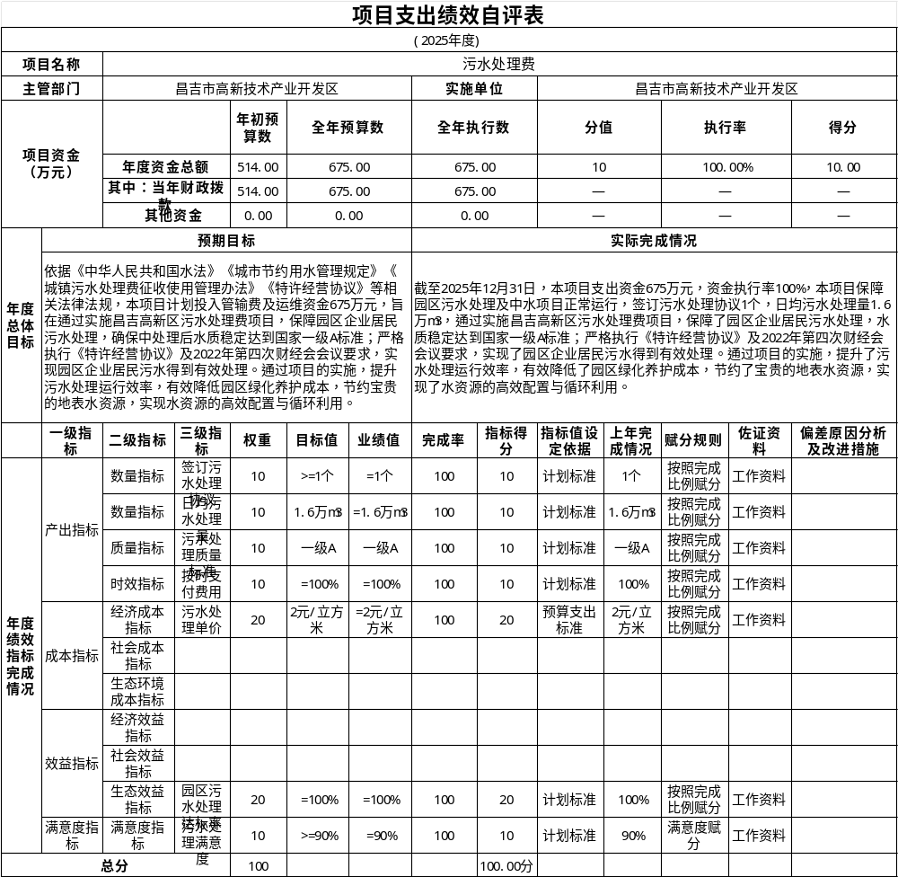

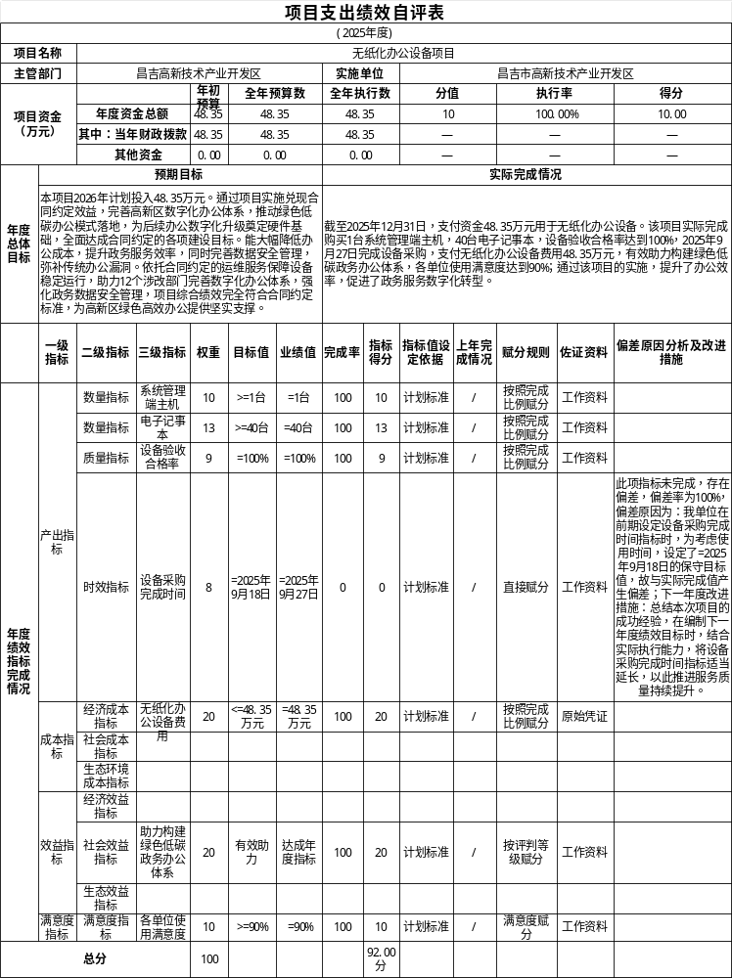

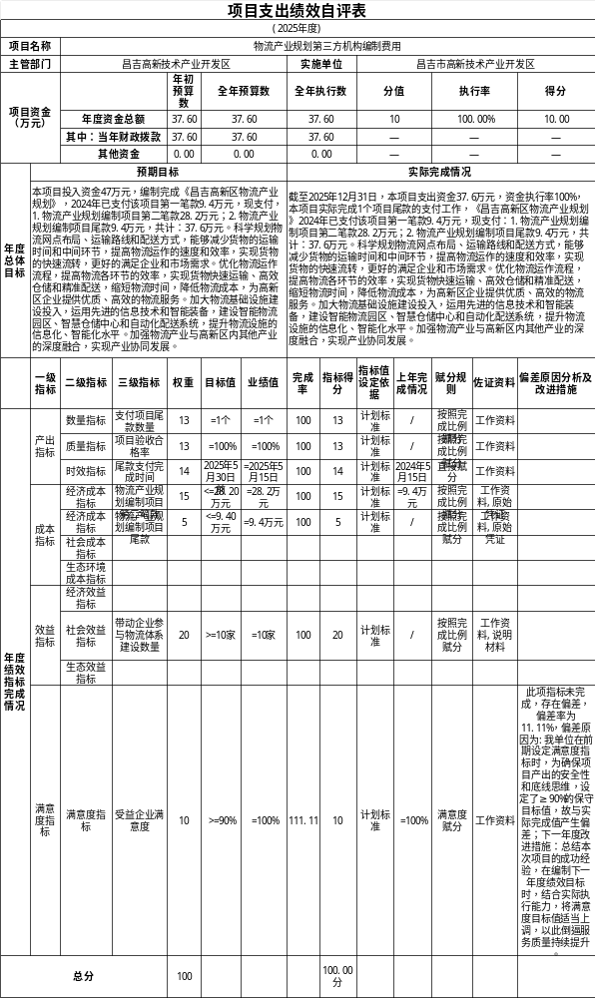
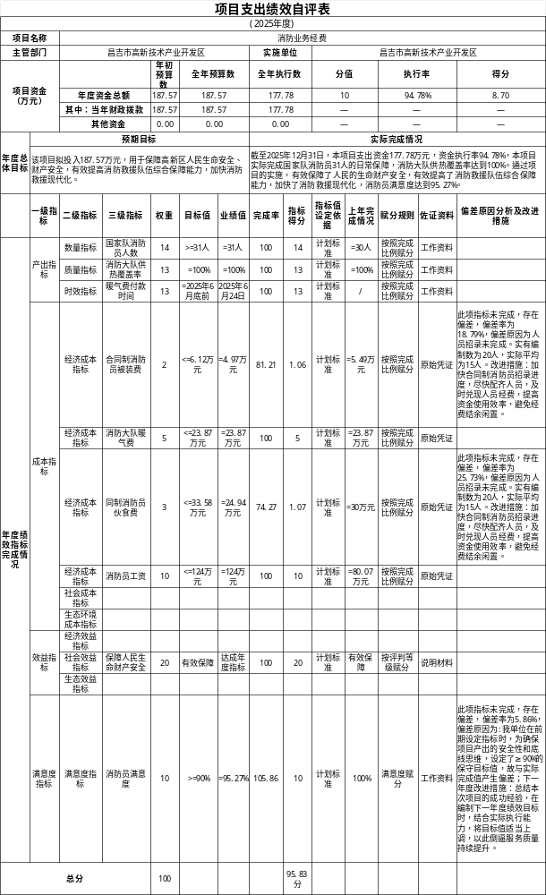
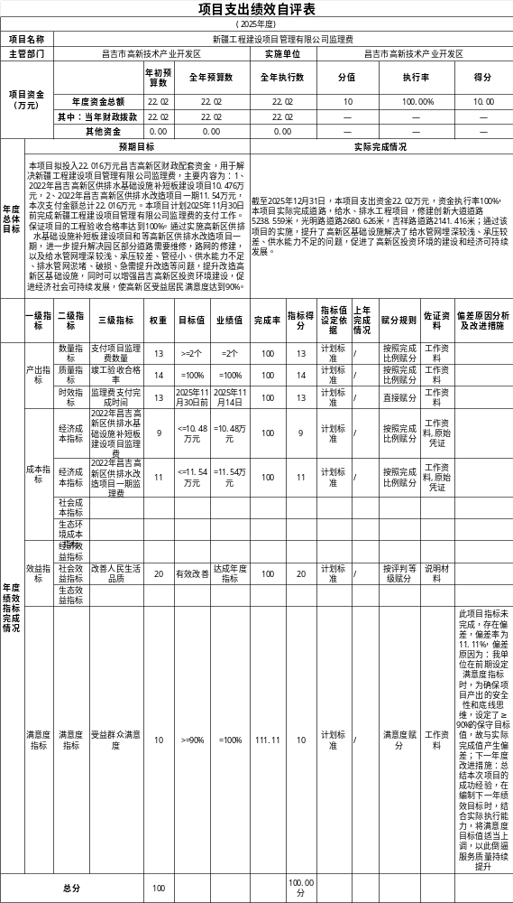
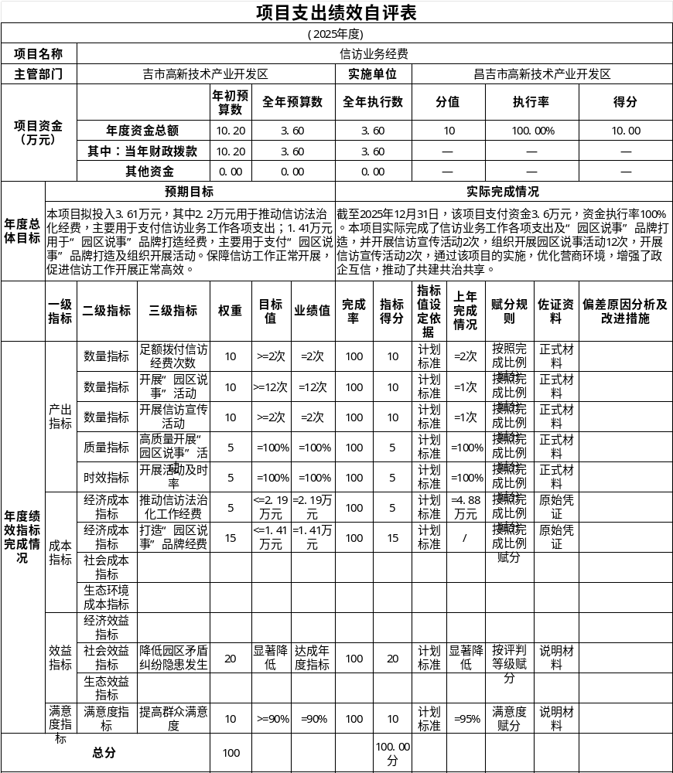

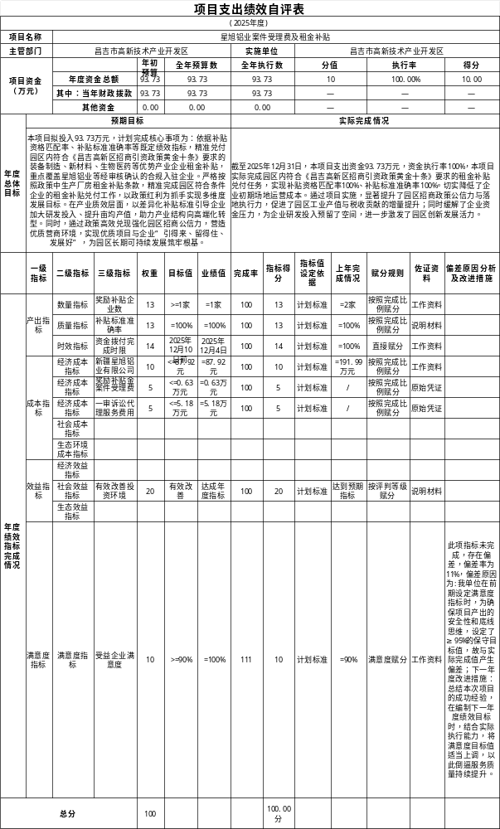
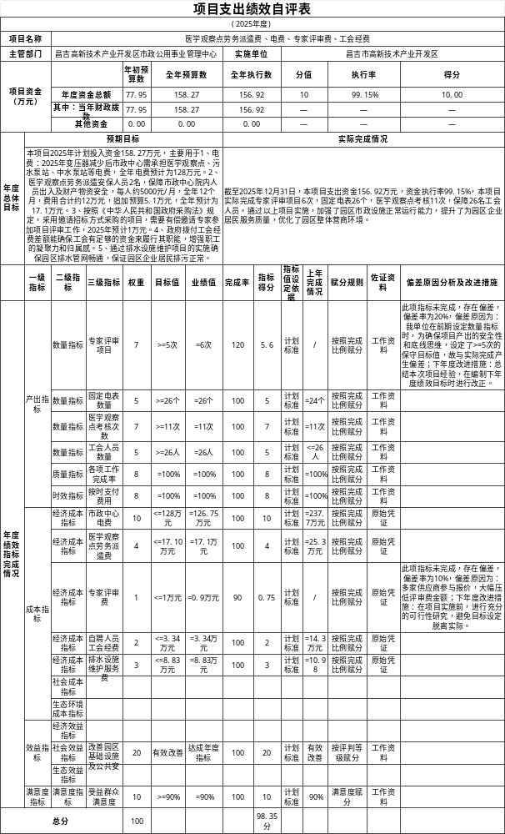
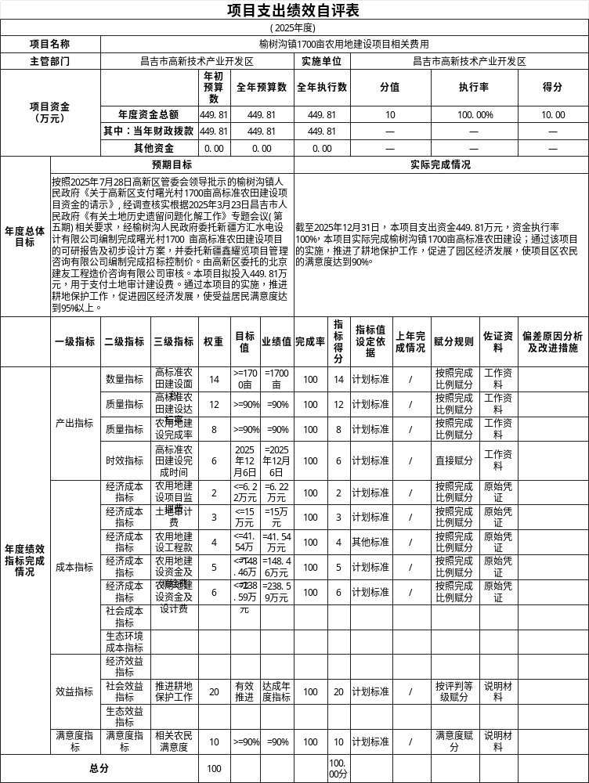

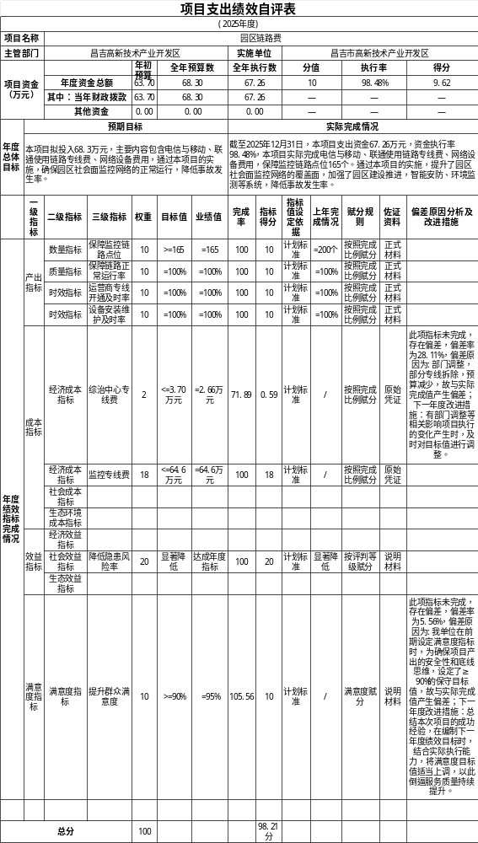
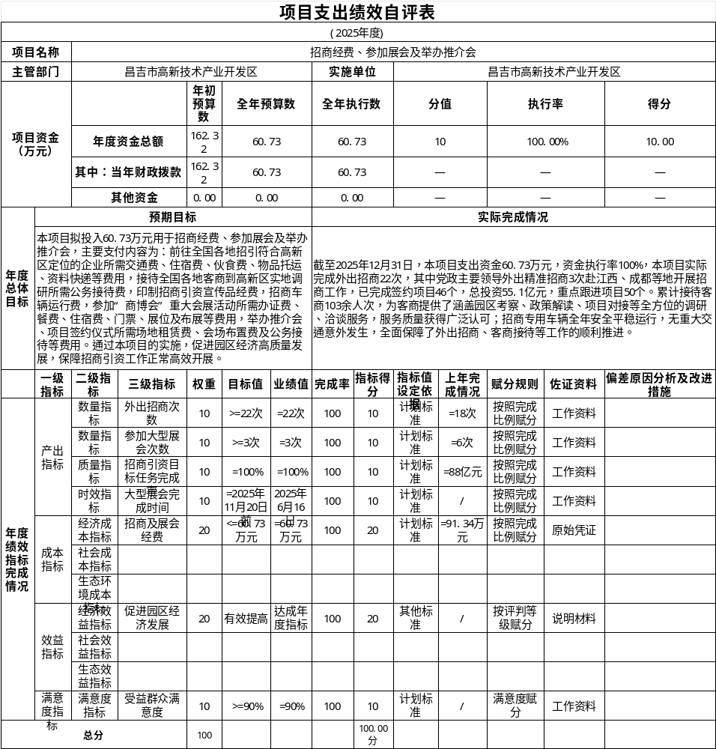

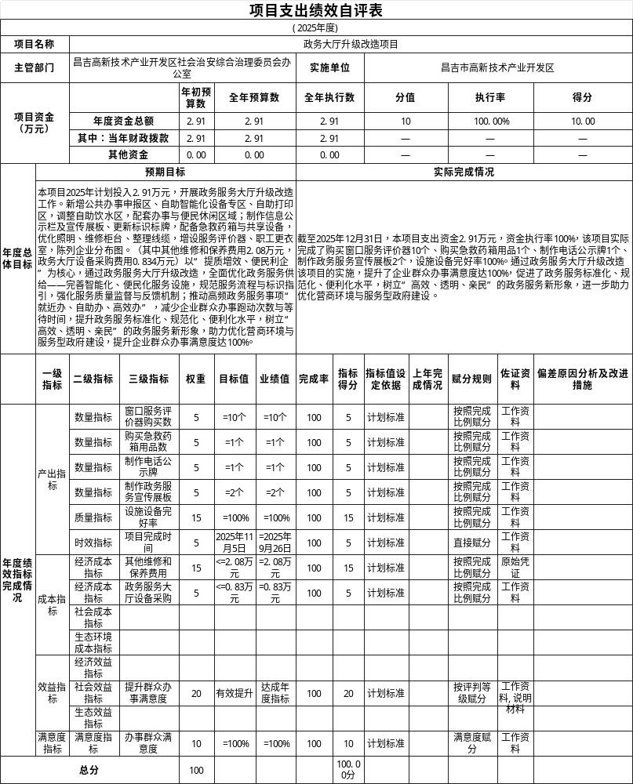

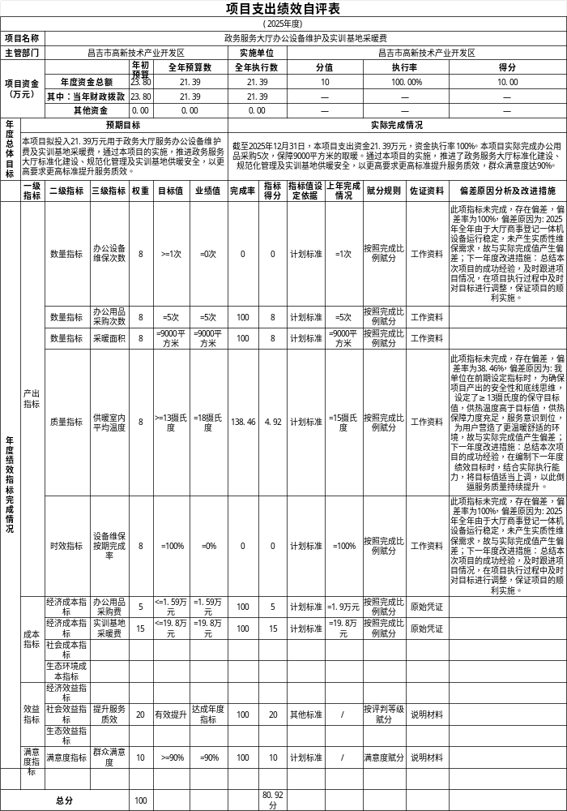

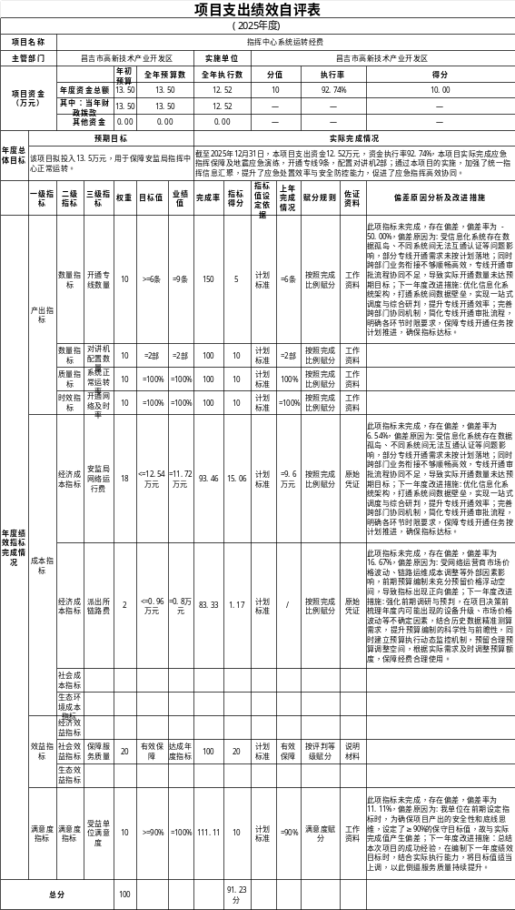
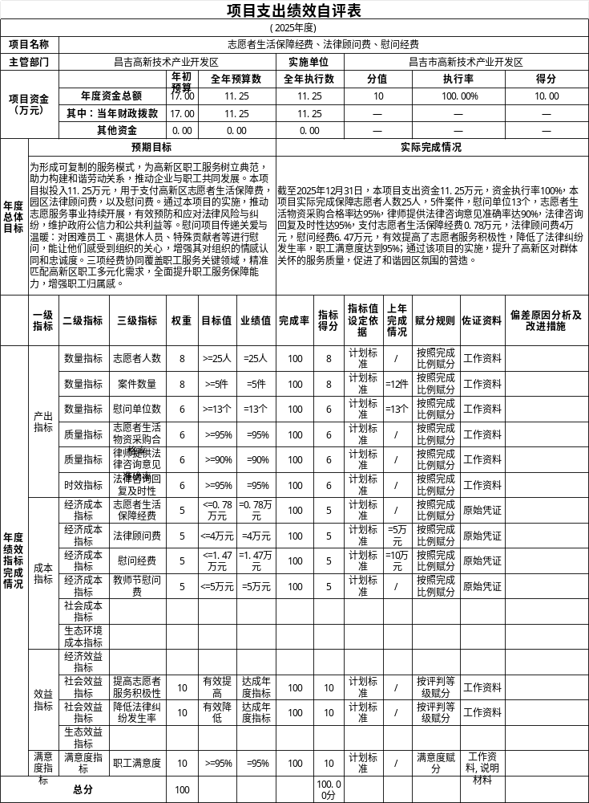

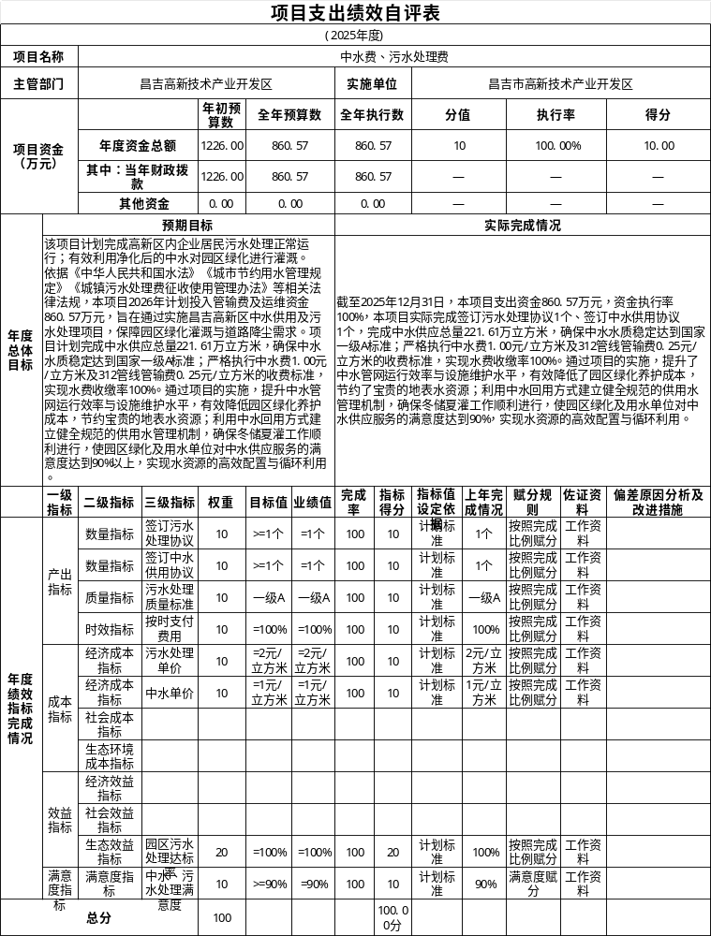

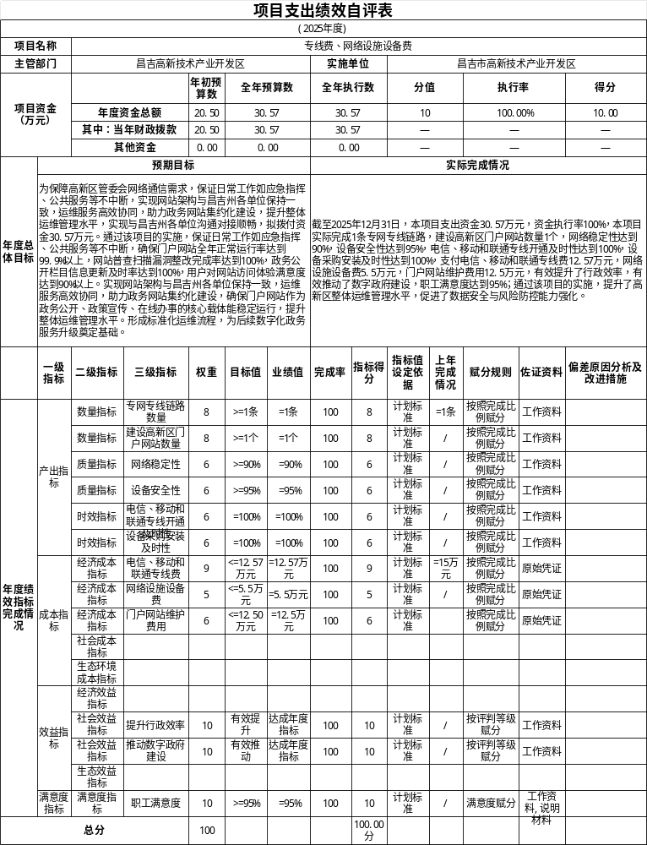

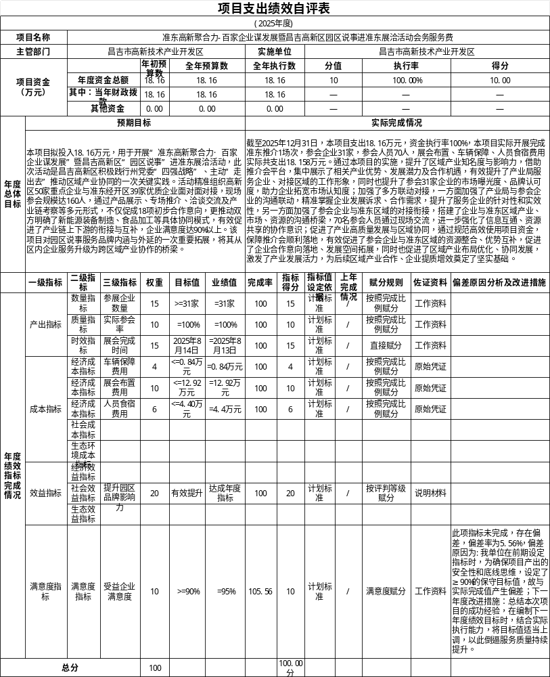

十二、其他需说明的事项

按照昌市党编委〔2025〕2号《关于调整昌吉高新技术产业开发区党工委管委会所属事业单位机构编制事宜的通知》文件要求，市政中心启动清算注销工作。2025年9月将污水处理费、污水处理费（基金）、中水费三个项目预算转至高新区建设管理局。项目绩效自评表按照管委会全年支出口径编制。其中，上述三个项目对应的资金总额中，归属建设局核算的资金为：污水处理费、中水费558.96万元，中水费万元，污水处理费（基金）188.07万元；其余部分资金为高新区市政中心执行。
第三部分 专业名词解释
一、财政拨款收入：指单位本年度从同级财政部门取得的财政拨款，包括一般公共预算财政拨款、政府性基金预算财政拨款和国有资本经营预算财政拨款。
二、上级补助收入：指事业单位从主管部门和上级单位取得的非财政补助收入。
三、事业收入：指事业单位开展专业业务活动及其辅助活动取得的收入。
四、经营收入：指事业单位在专业业务活动及其辅助活动之外开展非独立核算经营活动取得的收入。
五、附属单位上缴收入：指事业单位附属独立核算单位按照有关规定上缴的收入。
六、其他收入：指单位取得的除上述“财政拨款收入”“上级补助收入”“事业收入”“经营收入”“附属单位上缴收入”以外的各项收入。
七、年初结转和结余：指单位上年结转本年使用的基本支出结转、项目支出结转和结余、经营结余。
八、使用非财政拨款结余（含专用结余）：指单位按照预算管理要求使用非财政拨款结余弥补收支差额的金额，以及使用专用结余安排支出的金额。
九、结余分配：指单位缴纳企业所得税以及从非财政拨款结余或经营结余中提取各类结余的情况。
十、年末结转和结余：指单位结转下年的基本支出结转、项目支出结转和结余、经营结余。
十一、基本支出：指单位为保障机构正常运转、完成日常工作任务而发生的各项支出。
十二、项目支出：指单位为完成特定的行政工作任务或事业发展目标，在基本支出之外发生的各项支出。
十三、上缴上级支出：指事业单位按照财政部门和主管部门的规定上缴上级单位的支出。
十四、经营支出：指事业单位在专业活动及辅助活动之外开展非独立核算经营活动发生的支出。
十五、对附属单位补助支出：指事业单位用财政补助收入之外的收入对附属单位补助发生的支出。
十六、“三公”经费：指单位使用财政拨款安排的因公出国（境）费用、公务用车购置及运行维护费和公务接待费。其中，因公出国（境）费用反映单位公务出国（境）的国际旅费、国外城市间交通费、住宿费、伙食费、培训费、公杂费等支出；公务用车购置费反映公务用车购置支出（含车辆购置税、牌照费）；公务用车运行维护费反映单位按规定保留的公务用车燃料费、新能源汽车充电费、维修费、过路过桥费、保险费、安全奖励费用等支出；公务接待费反映单位按规定开支的各类公务接待（含外宾接待）费用。
十七、机关运行经费：指行政单位和参照公务员法管理的事业单位财政拨款基本支出中的公用经费支出。

第四部分 部门决算报表（见附表）

一、《收入支出决算总表》

二、《收入决算表》

三、《支出决算表》

四、《财政拨款收入支出决算总表》

五、《一般公共预算财政拨款支出决算表》

六、《一般公共预算财政拨款基本支出决算表》

七、《政府性基金预算财政拨款收入支出决算表》

八、《国有资本经营预算财政拨款收入支出决算表》

九、《财政拨款“三公”经费支出决算表》

